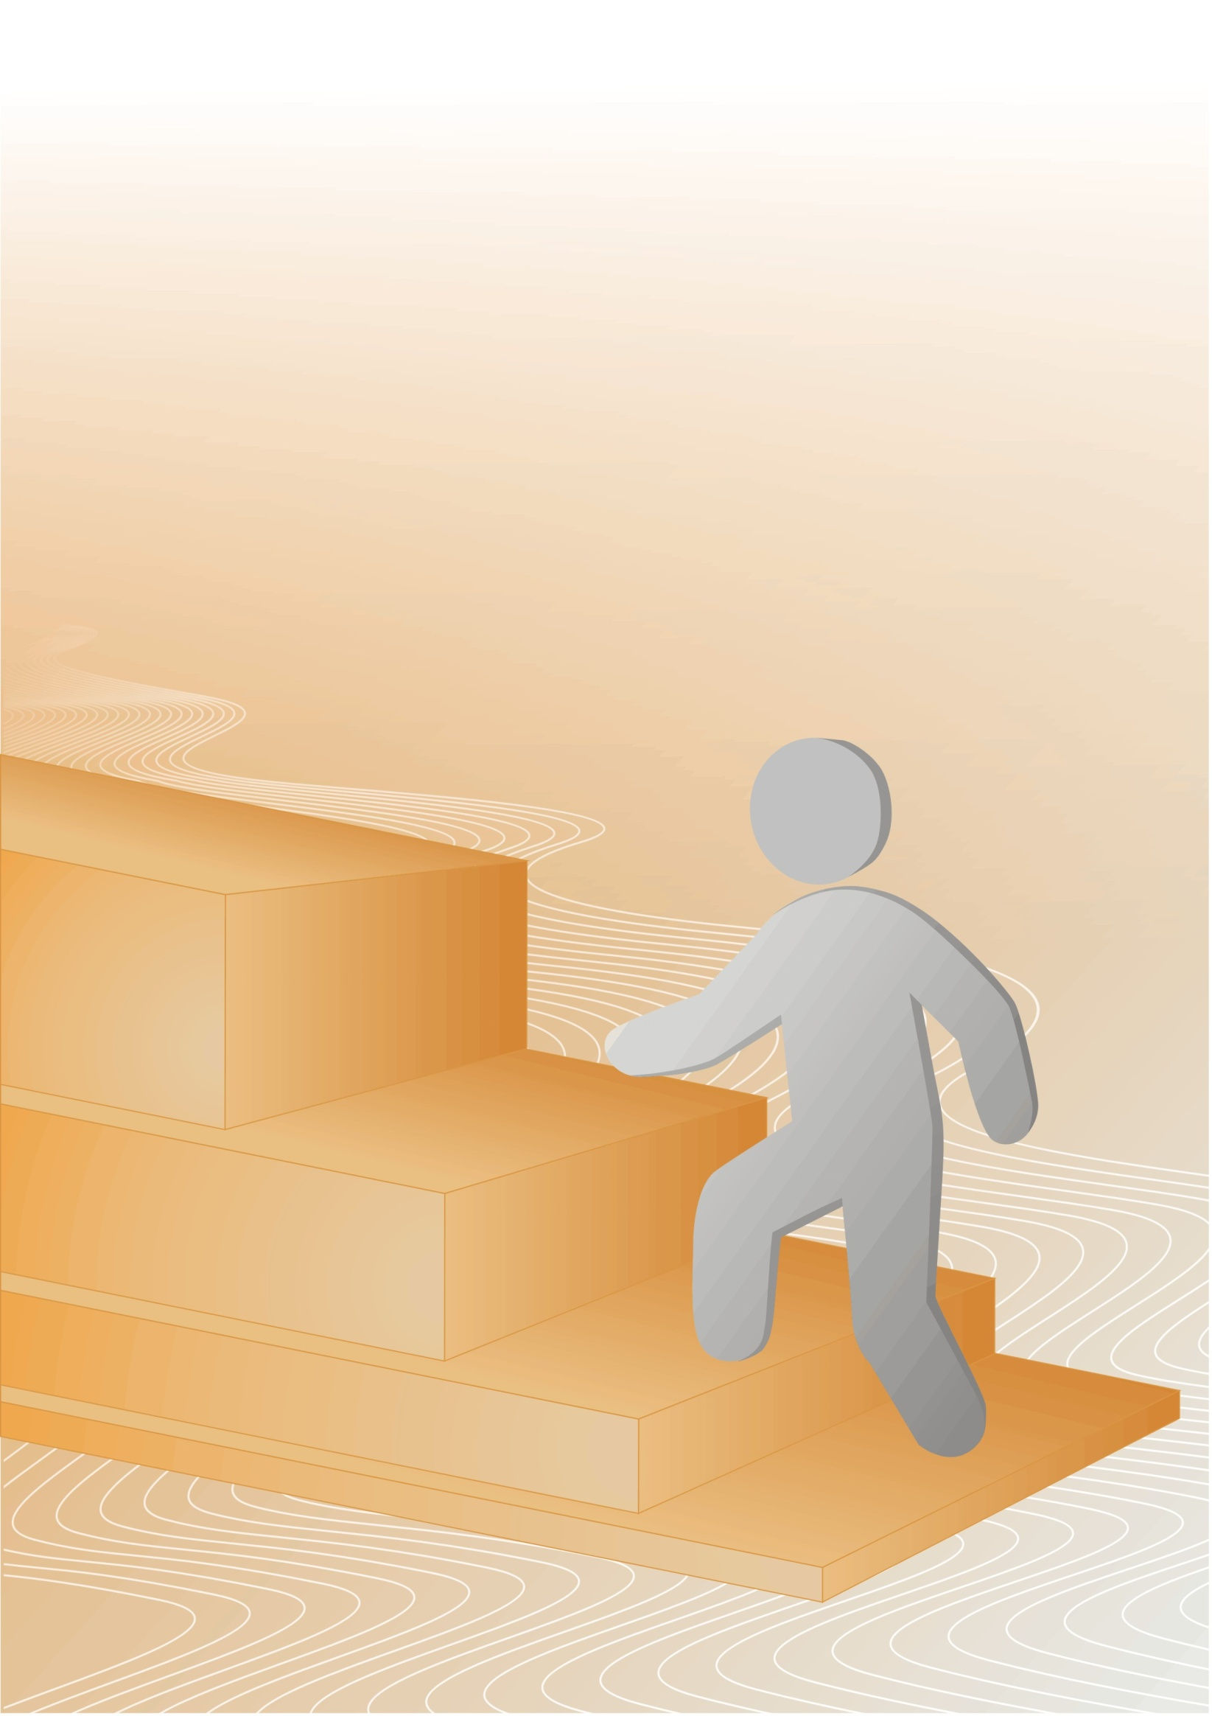Федеральное государственное бюджетное образовательное учреждение высшего профессионального образования "Удмуртский государственный университет"

**Педагогический анализ / мониторинг**

**результатов Федерального Интернет-экзамена  
в сфере профессионального образования**

***в рамках компетентностного подхода***

**Дисциплина «Физика»**

**математического и естественнонаучного цикла** **ФГОС ВО**

**октябрь 2014 – февраль 2015**

**ОГЛАВЛЕНИЕ**

*Для обновления содержания нажмите на слове* ***здесь*** *правой кнопкой мыши и выберите пункт меню "Обновить поле"*

# Введение

Проект «Федеральный Интернет-экзамен в сфере профессионального образования» (ФЭПО) является одной из широко востребованных вузами и ссузами объективных процедур оценки качества подготовки студентов и учащихся. В условиях модернизации образования и внедрения в образовательный процесс федеральных государственных образовательных стандартов в проекте ФЭПО реализована технология независимой оценки результатов обучения студентов на основе компетентностного подхода.

В рамках компетентностного подхода проекта ФЭПО предложены новая уровневая модель педагогических измерительных материалов и модель оценки результатов обучения студентов.

Представленный в данной книге педагогический анализ/мониторинг по результатам ФЭПО в рамках компетентностного подхода предназначен ***для заведующих кафедрами, профессорско-преподавательского состава образовательной организации*** и отражает информацию о результатах тестирования по дисциплине студентов, обучающихся по различным направлениям подготовки, реализующим федеральные государственные образовательные стандарты (ФГОС).

***В первом разделе*** отражены количественные показатели участия в ФЭПО по дисциплине «Физика» математического и естественнонаучного цикла (МЕН) ФГОС ВО.

***Во втором разделе*** приведена модель оценки результатов обучения, используемая в рамках компетентностного подхода ФЭПО, и представлены результаты тестирования по дисциплине «Физика» цикла МЕН ФГОС ВО студентов данной образовательной организации и вузов-участников.

***В третьем разделе*** показана структура содержания педагогических измерительных материалов по дисциплине «Физика» цикла МЕН ФГОС ВО, и проведен анализ результатов тестирования по данным структурам студентов различных направлений подготовки.

***Четвертый раздел*** содержит информацию о проектах Интернет-тестирования в сфере образования НИИ мониторинга качества образования.

В приложениях описаны модель педагогических измерительных материалов, характеристика уровней обученности (результатов обучения) по дисциплине «Физика» математического и естественнонаучного цикла ФГОС ВО, а также формы представления результатов тестирования, используемые в данном отчете.

# Показатели участия в ФЭПО-16 – ФЭПО-20 по дисциплине «Физика» цикла МЕН ФГОС ВО

## Количественные показатели участия студентов вузов-участников

Количество сеансов тестирования по дисциплине «Физика» цикла МЕН ФГОС ВО студентов вузов-участников, принявших участие в ФЭПО-16 – ФЭПО-20, отражено на диаграмме (рисунок 1.1) и в таблице 1.1.

Таблица 1.1 – Количественные показатели участия в ФЭПО

|  |  |  |  |
| --- | --- | --- | --- |
| **Период проведения** | **Этап** | **Количество вузов-участников** | **Количество сеансов тестирования** |
| октябрь 2012 –  февраль 2013 | ФЭПО-16 | 117 | 9506 |
| март –  июль 2013 | ФЭПО-17 | 131 | 9323 |
| октябрь 2013 –  февраль 2014 | ФЭПО-18 | 135 | 15650 |
| март –  июль 2014 | ФЭПО-19 | 152 | 13826 |
| октябрь 2014 –  февраль 2015 | ФЭПО-20 | 130 | 11002 |

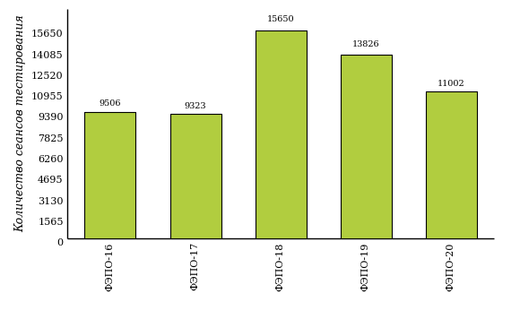  
Рисунок 1.1 – Динамика сеансов тестирования студентов вузов-участников  
по дисциплине «Физика»

## Количественные показатели участия студентов вуза

Количество сеансов тестирования по дисциплине «Физика» цикла МЕН ФГОС ВО студентов вуза, принявших участие в ФЭПО-16 – ФЭПО-20, отражено на диаграмме (рисунок 1.2) и в таблице 1.2.

Таблица 1.2 – Количественные показатели участия в ФЭПО студентов вуза

|  |  |  |  |
| --- | --- | --- | --- |
| **Период проведения** | **Этап** | **Количество направлений подготовки** | **Количество сеансов тестирования** |
| октябрь 2012 –  февраль 2013 | ФЭПО-16 | 4 | 222 |
| март –  июль 2013 | ФЭПО-17 | 0 | 0 |
| октябрь 2013 –  февраль 2014 | ФЭПО-18 | 4 | 73 |
| март –  июль 2014 | ФЭПО-19 | 5 | 94 |
| октябрь 2014 –  февраль 2015 | ФЭПО-20 | 6 | 186 |

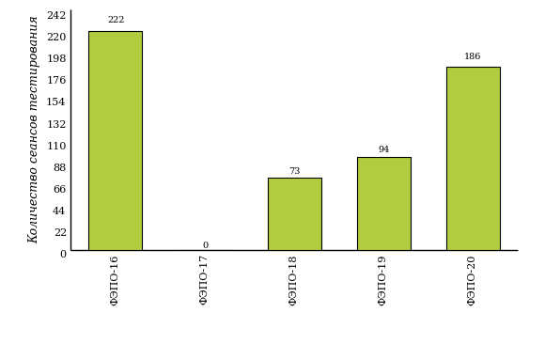  
Рисунок 1.2 – Динамика сеансов тестирования   
по дисциплине «Физика» студентов вуза

# Результаты обучения студентов по дисциплине «Физика» цикла МЕН ФГОС ВО

## ФЭПО: модель оценки результатов обучения

В рамках компетентностного подхода ФЭПО используется модель оценки результатов обучения, в основу которой положена методология В. П. Беспалько об уровнях усвоения знаний и постепенном восхождении обучающихся по образовательным траекториям (рисунок 2.1).

  
Рисунок 2.1 – Принципы восхождения по методологии В. П. Беспалько

Выделены следующие *уровни* результатов обучения студентов.

**Первый уровень.** Результаты обучения студентов свидетельствуют об усвоении ими некоторых элементарных знаний основных вопросов по дисциплине. Допущенные ошибки и неточности показывают, что студенты не овладели необходимой системой знаний по дисциплине.

**Второй уровень.** Достигнутый уровень оценки результатов обучения показывает, что студенты обладают необходимой системой знаний и владеют некоторыми умениями по дисциплине. Студенты способны понимать и интерпретировать освоенную информацию, что является основой успешного формирования умений и навыков для решения практико-ориентированных задач.

**Третий уровень.** Студенты продемонстрировали результаты на уровне осознанного владения учебным материалом и учебными умениями, навыками и способами деятельности по дисциплине. Студенты способны анализировать, проводить сравнение и обоснование выбора методов решения заданий в практико-ориентированных ситуациях.

**Четвертый уровень.** Студенты способны использовать сведения из различных источников для успешного исследования и поиска решения в нестандартных практико-ориентированных ситуациях. Достигнутый уровень оценки результатов обучения студентов по дисциплине является основой дляформирования общекультурных и профессиональных компетенций, соответствующих требованиям ФГОС.

Для студента достигнутый уровень обученности определяется по результатам выполнения всего ПИМ в соответствии с алгоритмом, приведенным в таблице 2.1.

Таблица 2.1 – Алгоритм определения достигнутого уровня обученности для студента

|  |  |  |
| --- | --- | --- |
| **Объект оценки** | **Показатель оценки результатов обучения студента** | **Уровень обученности (уровень результатов обучения)** |
| Студент | **Менее 70%** баллов за задания **каждого из блоков 1, 2 и 3** | Первый |
| **Не менее 70%** баллов задания **блока 1**  и **меньше 70%** баллов за задания **каждого из блоков 2 и 3**  или  **Не менее 70%** баллов задания **блока 2**  и **меньше 70%** баллов за задания **каждого из блоков 1 и 3**  или  **Не менее 70%** баллов задания **блока 3**  и **меньше 70%** баллов за задания **каждого из блоков 1 и 2** | Второй |
| **Не менее 70%** баллов за задания **каждого из блоков 1 и 2**  и **меньше 70%** баллов за задания **блока 3**  или  **Не менее 70%** баллов за задания **каждого из блоков 1 и 3**  и **меньше 70%** баллов за задания **блока 2**  или  **Не менее 70%** баллов за задания **каждого из блоков 2 и 3**  и **меньше 70%** баллов за задания **блока 1** | Третий |
| **Не менее 70%** баллов за задания **каждого из блоков 1, 2 и 3** | Четвертый |

Показатели и критерии оценки результатов обучения для студента и для выборки студентов направления подготовки на основе предложенной модели представлены в таблице 2.2.

Таблица 2.2 – Показатели и критерии оценки результатов обучения

|  |  |  |
| --- | --- | --- |
| **Объект оценки** | **Показатель оценки результатов обучения** | **Критерий оценки результатов обучения** |
| Студент | Достигнутый уровень результатов обучения | Уровень обученности **не ниже второго** |
| Выборка студентов направления подготовки | Процент студентов на уровне обученности не ниже второго | **60%** студентов на уровне обученности **не ниже второго** |

## Результаты тестирования студентов вуза и вузов-участников по итогам ФЭПО-20

В разделе представлена информация о результатах тестирования студентов по двум показателям:

* ***доля студентов по проценту набранных баллов за выполнение ПИМ*** позволяет провести экспресс-оценку результатов тестирования;
* ***доля студентов на уровне обученности не ниже второго*** позволяет провести более глубокий анализ результатов обучения в соответствии с предложенной моделью.

Результаты тестирования студентов вуза и вузов-участников по дисциплине «Физика» цикла МЕН ФГОС ВО по показателю «Доля студентов по проценту набранных баллов за выполнение ПИМ» представлены на рисунке 2.2.

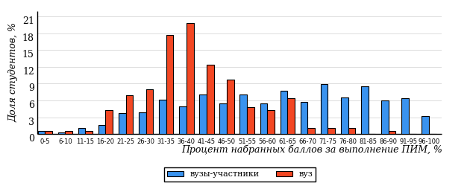  
Рисунок 2.2 – Распределение результатов тестирования студентов вуза  
с наложением на общий результат вузов-участников по данной дисциплине

Распределение результатов тестирования по дисциплине «Физика» цикла МЕН ФГОС ВО студентов вуза и вузов-участников по показателю «Доля студентов на уровне обученности не ниже второго» в соответствии с предложенной моделью оценки результатов обучения показано на рисунке 2.3.



**68%**

**28%**

**21%**

**24%**

**32%**

**23%**

**72%**

**24%**

**4%**

**0%**

|  |  |
| --- | --- |
| вуз | вузы-участники |

Рисунок 2.3 – Диаграмма распределения результатов тестирования студентов

Как видно из рисунка 2.3, по дисциплине «Физика» доля студентов вуза на уровне обученности не ниже второго составляет **28%**, а доля студентов вузов-участников на уровне обученности не ниже второго – **68%**.

На диаграмме (рисунок 2.4) представлено распределение студентов вуза по уровням обученности в соответствии с процентом набранных баллов по результатам выполнения ПИМ по дисциплине «Физика» цикла МЕН ФГОС ВО.

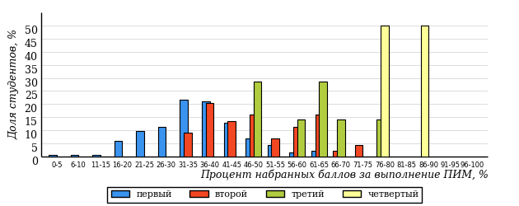  
Рисунок 2.4 – Распределение результатов тестирования студентов вуза  
по уровню обученности в соответствии с процентом набранных баллов за выполнение ПИМ

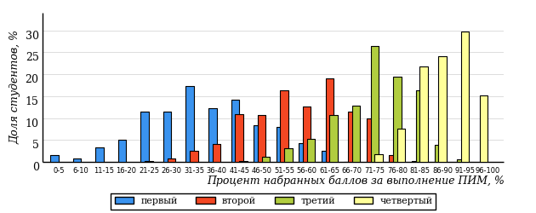  
Рисунок 2.5 – Распределение результатов тестирования студентов вузов-участников  
по уровню обученности в соответствии с процентом набранных баллов за выполнение ПИМ

Диаграммы (рисунки 2.4 и 2.5) позволяют провести экспресс-оценку результатов тестирования студентов вуза по дисциплине «Физика»: сопоставить набранные баллы за выполнение ПИМ с уровнем обученности, а также провести сравнение результатов тестирования студентов вуза с результатами по данным показателям вузов-участников.

На оси абсцисс показан процент набранных баллов за выполнение ПИМ по дисциплине «Физика» и выделена интервальная шкала по данному показателю: [0%; 50%), [50%; 70%), [70%; 90%), [90%; 100%]. Столбцы различного цвета указывают на долю студентов, находящихся соответственно на первом, втором, третьем и четвертом уровнях обученности.

**ПРИМЕЧАНИЕ:**

Предложенная шкала носит рекомендательный характер и может быть использована как дополнение к построению общего рейтинга результатов тестирования по дисциплине.

В таблице 2.3 представлены результаты обучения студентов вуза и вузов-участников по дисциплине «Физика» цикла МЕН ФГОС ВО. Для выборки студентов вуза по отдельным направлениям подготовки указан процент студентов на каждом из уровней обученности, и приведен процент студентов на уровне обученности не ниже второго.

Таблица 2.3 – Результаты обучения студентов вуза по дисциплине «Физика» цикла МЕН ФГОС ВО (ФЭПО-20)

|  |  |  |  |  |  |  |  |  |  |
| --- | --- | --- | --- | --- | --- | --- | --- | --- | --- |
| **Шифр направления подготовки** | **Наименование направления подготовки** | **Дисциплина** | **Вуз** | | | | | | **Выполнение критерия** |
| **Коли-чество студентов** | **Процент студентов, находящих на уровне обученности** | | | | **Процент студентов на уровне обученности не ниже второго** |
| **первый** | **второй** | **третий** | **четвер-тый** |
| 020400.62 | Биология | Физика | 57 | 72% | 25% | 1% | 2% | 28% | - |
| 05.03.02 | География | Физика | 34 | 76% | 18% | 6% | 0% | 24% | - |
| 05.03.03 | Картография и геоинформатика | Физика | 25 | 76% | 20% | 4% | 0% | 24% | - |
| 05.03.06 | Экология и природопользование | Физика | 26 | 69% | 31% | 0% | 0% | 31% | - |
| 130101.65 | Прикладная геология | Физика | 14 | 79% | 21% | 0% | 0% | 21% | - |
| 131000.62 | Нефтегазовое дело | Физика | 30 | 60% | 27% | 10% | 3% | 40% | - |

**ПРИМЕЧАНИЕ:**

В таблице красным цветом выделена доля студентов на уровне обученности не ниже второго, составляющая меньше 60%.

Знаком «*» отмечены результаты для выборки студентов менее 10 человек.

## Мониторинг результатов тестирования студентов вуза и вузов-участников

На диаграмме (рисунок 2.6) показано распределение студентов вуза и вузов-участников по уровням обученности по дисциплине «Физика» цикла МЕН ФГОС ВО.

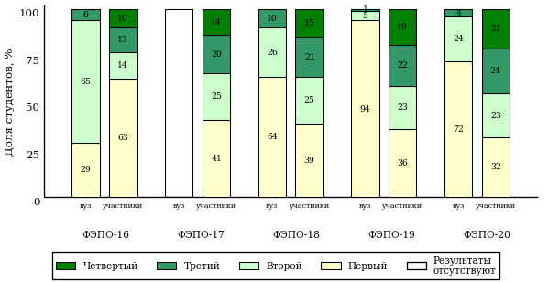  
Рисунок 2.6 – Диаграмма распределения студентов вуза и вузов-участников  
по уровням обученности

В соответствии с моделью оценки результатов обучения процент студентов вуза на уровне обученности не ниже второго составляет 71% (ФЭПО-16), 36% (ФЭПО-18), 6% (ФЭПО-19) и 28% (ФЭПО-20), а процент студентов вузов-участников – 37% (ФЭПО-16), 59% (ФЭПО-17), 61% (ФЭПО-18), 64% (ФЭПО-19) и 68% (ФЭПО-20) соответственно.

# Содержательный анализ результатов тестирования студентов по дисциплине «Физика» цикла МЕН ФГОС ВО

## Конструирование структуры содержания педагогических измерительных материалов по дисциплине «Физика» цикла МЕН ФГОС ВО

В рамках компетентностного подхода ФЭПО реализован конструктор содержания ПИМ, позволяющий преподавателю сформировать структуру ПИМ на основе выбранного объема трудоемкости путем включения/исключения отдельных тем и модулей дисциплины, либо воспользоваться предложенной «жесткой» структурой ПИМ.

Обобщенная структура содержания ПИМ включает расширенное количество тем и разделов дисциплины «Физика» с целью предоставления преподавателям возможности выбора и самостоятельного конструирования ПИМ, исходя из особенностей рабочей программы, реализуемой в вузе по данной дисциплине.

**ПРИМЕЧАНИЕ:**

Темы и модули «жесткой» структуры в обобщенной структуре содержания ПИМ отмечены знаком «*».

Обобщенная структура содержания педагогических измерительных  
материалов по дисциплине «Физика» цикла МЕН ФГОС ВО  
*(объем трудоемкости – 5-7 кредитов)*

***Блок 1. Тематическое наполнение ПИМ***

Тема 1*. Кинематика. Динамика

Тема 2*. Момент импульса. Динамика вращательного движения

Тема 3*. Энергия

Тема 4. Элементы механики сплошных сред

Тема 5. Релятивистская механика

Тема 6*. Молекулярно-кинетическая теория

Тема 7*. Феноменологическая термодинамика

Тема 8. Элементы физической кинетики

Тема 9*. Электростатика. Проводники и диэлектрики в электрическом поле

Тема 10*. Постоянный электрический ток

Тема 11*. Магнитостатика. Электромагнитная индукция

Тема 12*. Магнитное поле в веществе. Уравнения Максвелла

Тема 13*. Гармонические колебания

Тема 14*. Волны

Тема 15*. Интерференция волн. Дифракция волн

Тема 16. Поляризация волн. Поглощение и дисперсия волн

Тема 17*. Квантовые свойства электромагнитного излучения

Тема 18*. Экспериментальные данные о структуре атомов

Тема 19. Элементы квантовой механики

Тема 20. Квантово-механическое описание атомов. Оптические квантовые генераторы

Тема 21*. Элементы квантовой микрофизики

Тема 22*. Элементарные частицы

***Блок 2. Модульное наполнение ПИМ***

Модуль 1*. Момент импульса. Динамика вращательного движения

Модуль 2*. Энергия

Модуль 3. Релятивистская механика

Модуль 4*. Молекулярно-кинетическая теория

Модуль 5. Второе начало термодинамики. Циклы

Модуль 6. Магнитостатика

Модуль 7*. Электромагнитная индукция

Модуль 8*. Магнитное поле в веществе. Уравнения Максвелла

Модуль 9*. Гармонические колебания

Модуль 10*. Волны

Модуль 11. Дифракция волн

Модуль 12*. Квантовые свойства электромагнитного излучения

Модуль 13. Элементы квантовой механики

Модуль 14*. Элементарные частицы

***Блок 3. Кейс-наполнение ПИМ***

Количество кейс-заданий: 3

Обобщенная структура содержания педагогических измерительных  
материалов по дисциплине «Физика» цикла МЕН ФГОС ВО  
*(объем трудоемкости – больше 7 кредитов)*

***Блок 1. Тематическое наполнение ПИМ***

Тема 1. Кинематика. Динамика

Тема 2*. Момент импульса. Динамика вращательного движения

Тема 3*. Энергия

Тема 4. Элементы механики сплошных сред

Тема 5*. Релятивистская механика

Тема 6*. Молекулярно-кинетическая теория. Распределения Максвелла и Больцмана

Тема 7*. Феноменологическая термодинамика

Тема 8. Элементы физической кинетики

Тема 9*. Электростатика. Проводники и диэлектрики в электрическом поле

Тема 10. Постоянный электрический ток

Тема 11*. Магнитостатика. Электромагнитная индукция

Тема 12*. Магнитное поле в веществе. Уравнения Максвелла

Тема 13*. Гармонические колебания

Тема 14*. Волны

Тема 15*. Интерференция волн. Дифракция волн

Тема 16. Поляризация волн. Поглощение и дисперсия волн

Тема 17*. Квантовые свойства электромагнитного излучения

Тема 18*. Элементы квантовой механики

Тема 19. Экспериментальные данные о структуре атомов. Квантово-механическое описание атомов. Оптические квантовые генераторы

Тема 20. Элементы квантовой статистики. Элементы физики твердого тела

Тема 21*. Элементы квантовой микрофизики

Тема 22*. Элементарные частицы

Тема 23*. Момент импульса. Динамика вращательного движения

***Блок 2. Модульное наполнение ПИМ***

Модуль 1*. Энергия

Модуль 2*. Релятивистская механика

Модуль 3*. Молекулярно-кинетическая теория. Распределения Максвелла и Больцмана

Модуль 4. Второе начало термодинамики. Циклы

Модуль 5*. Электростатика

Модуль 6*. Магнитостатика

Модуль 7*. Магнитное поле в веществе. Уравнения Максвелла

Модуль 8*. Гармонические колебания

Модуль 9*. Волны

Модуль 10. Дифракция волн

Модуль 11*. Квантовые свойства электромагнитного излучения

Модуль 12*. Элементы квантовой механики

Модуль 13*. Элементарные частицы

***Блок 3. Кейс-наполнение ПИМ***

Количество кейс-заданий: 3

## Структура содержания и анализ результатов тестирования студентов по отдельным направлениям подготовки

* + 1. Направление подготовки 020400.62 «Биология»

Группы: ОБ-020400-21, ОБ-020400-22, ОБ-020400-21ф, ОБ-020400-22з, ОБ-020400-23б, ОБ-020400-24к

В таблице 3.1 представлена структура ПИМ по дисциплине «Физика» для студентов вуза по направлению подготовки 020400.62 «Биология» (группы ОБ-020400-21, ОБ-020400-22, ОБ-020400-21ф, ОБ-020400-22з, ОБ-020400-23б, ОБ-020400-24к).

Таблица 3.1 – Структура содержания ПИМ

|  |  |
| --- | --- |
| **Содержание ПИМ** | **Номер задания ПИМ** |
| ***Объем трудоемкости:*** 5-7 кредитов | |
| ***Блок 1. Тематическое наполнение ПИМ*** | |
| Кинематика. Динамика | 1 |
| Момент импульса. Динамика вращательного движения | 2 |
| Энергия | 3 |
| Элементы механики сплошных сред | 4 |
| Релятивистская механика | 5 |
| Молекулярно-кинетическая теория | 6 |
| Феноменологическая термодинамика | 7 |
| Элементы физической кинетики | 8 |
| Электростатика. Проводники и диэлектрики в электрическом поле | 9 |
| Постоянный электрический ток | 10 |
| Магнитостатика. Электромагнитная индукция | 11 |
| Магнитное поле в веществе. Уравнения Максвелла | 12 |
| Гармонические колебания | 13 |
| Волны | 14 |
| Интерференция волн. Дифракция волн | 15 |
| Поляризация волн. Поглощение и дисперсия волн | 16 |
| ***Блок 2. Модульное наполнение ПИМ*** | |
| Момент импульса. Динамика вращательного движения | 17 |
| Энергия | 18 |
| Релятивистская механика | 19 |
| Молекулярно-кинетическая теория | 20 |
| Второе начало термодинамики. Циклы | 21 |
| Магнитостатика | 22 |
| Электромагнитная индукция | 23 |
| Магнитное поле в веществе. Уравнения Максвелла | 24 |
| Гармонические колебания | 25 |
| Волны | 26 |
| Дифракция волн | 27 |
| ***Блок 3. Кейс-наполнение ПИМ*** | |
| Кейс 1 | |
| Подзадача 1 | 28.1 |
| Подзадача 2 | 28.2 |
| Подзадача 3 | 28.3 |
| Кейс 2 | |
| Подзадача 1 | 29.1 |
| Подзадача 2 | 29.2 |
| Подзадача 3 | 29.3 |
| Кейс 3 | |
| Подзадача 1 | 30.1 |
| Подзадача 2 | 30.2 |
| Подзадача 3 | 30.3 |

Распределение студентов по итогам выполнения заданий блока 1 ПИМ по дисциплине «Физика» представлено на диаграмме (рисунок 3.1).

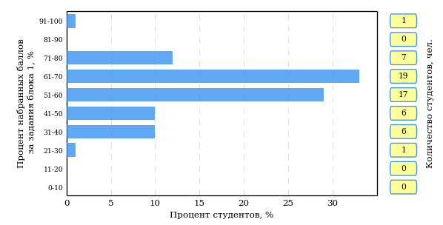  
Рисунок 3.1 – Гистограмма плотности распределения результатов выполнения заданий блока 1 ПИМ по дисциплине «Физика»

На рисунке 3.2 представлена карта коэффициентов решаемости заданий блока 1 ПИМ по дисциплине «Физика».

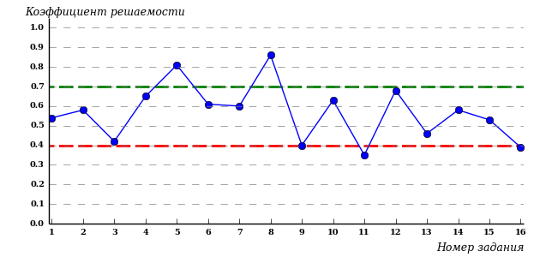  
Рисунок 3.2 – Карта коэффициентов решаемости заданий по темам блока 1  
ПИМ по дисциплине «Физика»

Карта коэффициентов решаемости заданий показывает, что студенты данной выборки

**на невысоком** уровне выполнили задания по следующим темам:

*№3* «Энергия»

*№9* «Электростатика. Проводники и диэлектрики в электрическом поле»

*№13* «Гармонические колебания»

**на низком** уровне выполнили задания по следующим темам:

*№11 «*Магнитостатика. Электромагнитная индукция»

*№16 «*Поляризация волн. Поглощение и дисперсия волн»

Распределение студентов по результатам выполнения заданий блока 2 ПИМ по дисциплине «Физика» представлено на диаграмме (рисунок 3.3).

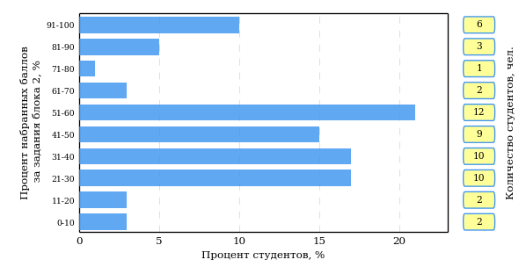  
Рисунок 3.3 – Гистограмма плотности распределения результатов выполнения заданий блока 2 ПИМ по дисциплине «Физика»

На рисунке 3.4 отображены результаты выполнения заданий блока 2 ПИМ по дисциплине «Физика» выборкой студентов.

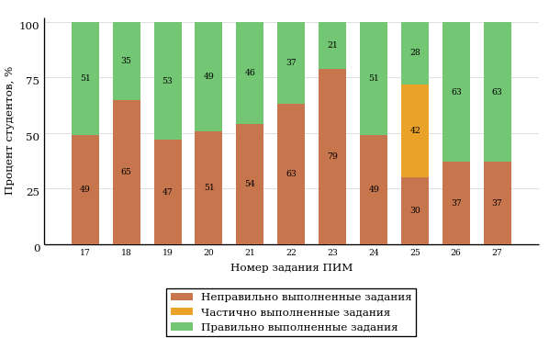  
Рисунок 3.4 – Диаграмма результатов выполнения студентами заданий блока 2  
ПИМ по дисциплине «Физика»

Распределение студентов по результатам выполнения заданий блока 3 ПИМ по дисциплине «Физика» представлено на диаграмме (рисунок 3.5).

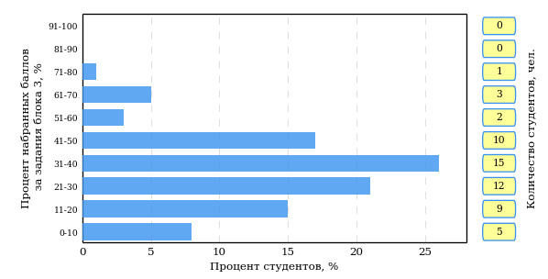  
Рисунок 3.5 – Гистограмма плотности распределения результатов выполнения заданий блока 3 ПИМ по дисциплине «Физика»

На рисунке 3.6 отображены результаты решения заданий блока 3 ПИМ по дисциплине «Физика» выборкой студентов.

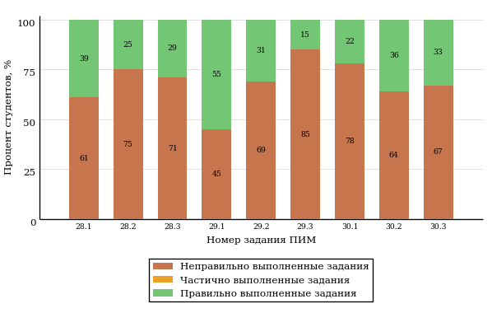  
Рисунок 3.6 – Диаграмма результатов выполнения студентами заданий блока 3  
ПИМ по дисциплине «Физика»

Распределение студентов направления подготовки 020400.62 «Биология» вуза по уровням обученности на основе результатов ФЭПО-20 показано на диаграмме (рисунок 3.7).

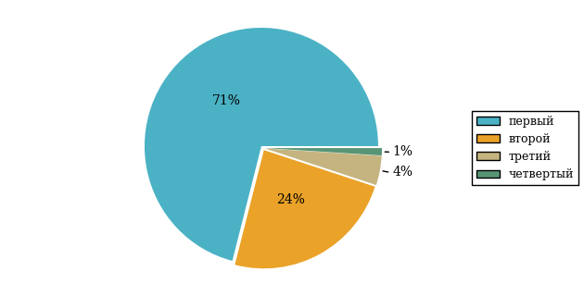  
Рисунок 3.7 – Круговая диаграмма распределения результатов обучения студентов по уровням обученности

В соответствии с моделью оценки результатов обучения процент студентов направления подготовки 020400.62 «Биология» вуза на уровне обученности не ниже второго (по дисциплине «Физика» цикла МЕН ФГОС ВО) составляет 29%.

* + 1. Направление подготовки 131000.62 «Нефтегазовое дело»

Группы: ОБ-131010-21, ОПБ-131011-21, ОБ-131012-21

В таблице 3.2 представлена структура ПИМ по дисциплине «Физика» для студентов вуза по направлению подготовки 131000.62 «Нефтегазовое дело» (группы ОБ-131010-21, ОПБ-131011-21, ОБ-131012-21).

Таблица 3.2 – Структура содержания ПИМ

|  |  |
| --- | --- |
| **Содержание ПИМ** | **Номер задания ПИМ** |
| ***Объем трудоемкости:*** 5-7 кредитов | |
| ***Блок 1. Тематическое наполнение ПИМ*** | |
| Кинематика. Динамика | 1 |
| Момент импульса. Динамика вращательного движения | 2 |
| Энергия | 3 |
| Элементы механики сплошных сред | 4 |
| Молекулярно-кинетическая теория | 5 |
| Феноменологическая термодинамика | 6 |
| Элементы физической кинетики | 7 |
| Электростатика. Проводники и диэлектрики в электрическом поле | 8 |
| Постоянный электрический ток | 9 |
| Магнитостатика. Электромагнитная индукция | 10 |
| Магнитное поле в веществе. Уравнения Максвелла | 11 |
| Гармонические колебания | 12 |
| Волны | 13 |
| Интерференция волн. Дифракция волн | 14 |
| Поляризация волн. Поглощение и дисперсия волн | 15 |
| Квантовые свойства электромагнитного излучения | 16 |
| Экспериментальные данные о структуре атомов | 17 |
| Квантово-механическое описание атомов. Оптические квантовые генераторы | 18 |
| Элементарные частицы | 19 |
| ***Блок 2. Модульное наполнение ПИМ*** | |
| Момент импульса. Динамика вращательного движения | 20 |
| Энергия | 21 |
| Молекулярно-кинетическая теория | 22 |
| Второе начало термодинамики. Циклы | 23 |
| Магнитостатика | 24 |
| Электромагнитная индукция | 25 |
| Магнитное поле в веществе. Уравнения Максвелла | 26 |
| Гармонические колебания | 27 |
| Волны | 28 |
| Дифракция волн | 29 |
| Квантовые свойства электромагнитного излучения | 30 |
| Элементарные частицы | 31 |
| ***Блок 3. Кейс-наполнение ПИМ*** | |
| Кейс 1 | |
| Подзадача 1 | 32.1 |
| Подзадача 2 | 32.2 |
| Подзадача 3 | 32.3 |
| Кейс 2 | |
| Подзадача 1 | 33.1 |
| Подзадача 2 | 33.2 |
| Подзадача 3 | 33.3 |
| Кейс 3 | |
| Подзадача 1 | 34.1 |
| Подзадача 2 | 34.2 |
| Подзадача 3 | 34.3 |

Распределение студентов по итогам выполнения заданий блока 1 ПИМ по дисциплине «Физика» представлено на диаграмме (рисунок 3.8).

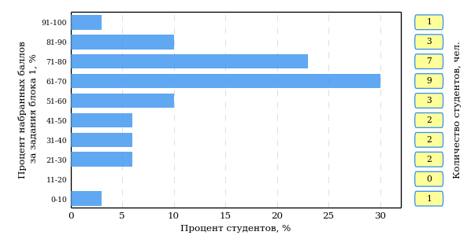  
Рисунок 3.8 – Гистограмма плотности распределения результатов выполнения заданий блока 1 ПИМ по дисциплине «Физика»

На рисунке 3.9 представлена карта коэффициентов решаемости заданий блока 1 ПИМ по дисциплине «Физика».

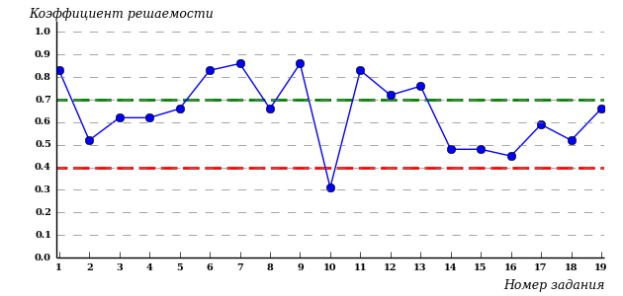  
Рисунок 3.9 – Карта коэффициентов решаемости заданий по темам блока 1  
ПИМ по дисциплине «Физика»

Карта коэффициентов решаемости заданий показывает, что студенты данной выборки

**на невысоком** уровне выполнили задания по следующим темам:

*№14* «Интерференция волн. Дифракция волн»

*№15* «Поляризация волн. Поглощение и дисперсия волн»

*№16* «Квантовые свойства электромагнитного излучения»

**на низком** уровне выполнили задания по следующим темам:

*№10 «*Магнитостатика. Электромагнитная индукция»

Распределение студентов по результатам выполнения заданий блока 2 ПИМ по дисциплине «Физика» представлено на диаграмме (рисунок 3.10).

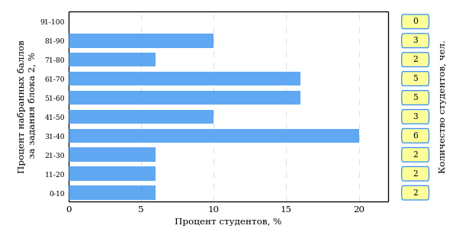  
Рисунок 3.10 – Гистограмма плотности распределения результатов выполнения заданий блока 2 ПИМ по дисциплине «Физика»

На рисунке 3.11 отображены результаты выполнения заданий блока 2 ПИМ по дисциплине «Физика» выборкой студентов.

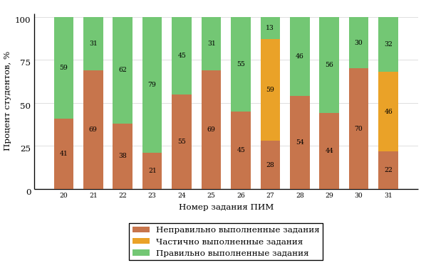  
Рисунок 3.11 – Диаграмма результатов выполнения студентами заданий блока 2  
ПИМ по дисциплине «Физика»

Распределение студентов по результатам выполнения заданий блока 3 ПИМ по дисциплине «Физика» представлено на диаграмме (рисунок 3.12).

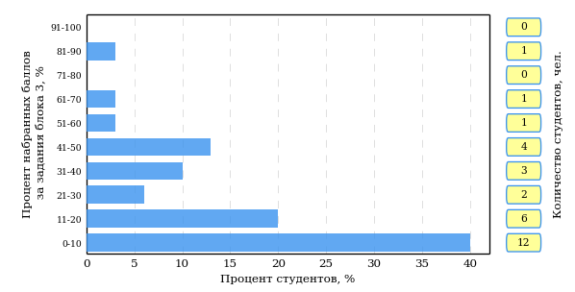  
Рисунок 3.12 – Гистограмма плотности распределения результатов выполнения заданий блока 3 ПИМ по дисциплине «Физика»

На рисунке 3.13 отображены результаты решения заданий блока 3 ПИМ по дисциплине «Физика» выборкой студентов.

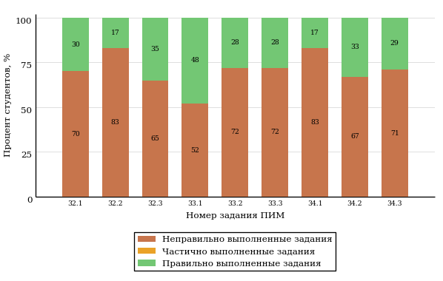  
Рисунок 3.13 – Диаграмма результатов выполнения студентами заданий блока 3  
ПИМ по дисциплине «Физика»

Распределение студентов направления подготовки 131000.62 «Нефтегазовое дело» вуза по уровням обученности на основе результатов ФЭПО-20 показано на диаграмме (рисунок 3.14).

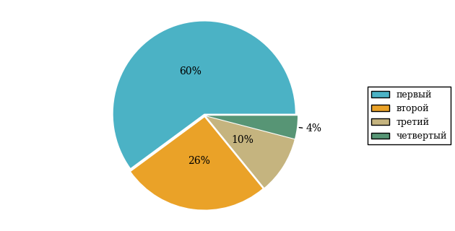  
Рисунок 3.14 – Круговая диаграмма распределения результатов обучения студентов по уровням обученности

В соответствии с моделью оценки результатов обучения процент студентов направления подготовки 131000.62 «Нефтегазовое дело» вуза на уровне обученности не ниже второго (по дисциплине «Физика» цикла МЕН ФГОС ВО) составляет 40%.

* + 1. Направление подготовки 130101.65 «Прикладная геология»

Группа: О-130101-31

В таблице 3.3 представлена структура ПИМ по дисциплине «Физика» для студентов вуза по направлению подготовки 130101.65 «Прикладная геология» (группа О-130101-31).

Таблица 3.3 – Структура содержания ПИМ

|  |  |
| --- | --- |
| **Содержание ПИМ** | **Номер задания ПИМ** |
| ***Объем трудоемкости:*** 5-7 кредитов | |
| ***Блок 1. Тематическое наполнение ПИМ*** | |
| Кинематика. Динамика | 1 |
| Момент импульса. Динамика вращательного движения | 2 |
| Энергия | 3 |
| Элементы механики сплошных сред | 4 |
| Молекулярно-кинетическая теория | 5 |
| Феноменологическая термодинамика | 6 |
| Элементы физической кинетики | 7 |
| Электростатика. Проводники и диэлектрики в электрическом поле | 8 |
| Постоянный электрический ток | 9 |
| Магнитостатика. Электромагнитная индукция | 10 |
| Магнитное поле в веществе. Уравнения Максвелла | 11 |
| Гармонические колебания | 12 |
| Волны | 13 |
| Интерференция волн. Дифракция волн | 14 |
| Поляризация волн. Поглощение и дисперсия волн | 15 |
| Квантовые свойства электромагнитного излучения | 16 |
| Экспериментальные данные о структуре атомов | 17 |
| Квантово-механическое описание атомов. Оптические квантовые генераторы | 18 |
| Элементарные частицы | 19 |
| ***Блок 2. Модульное наполнение ПИМ*** | |
| Момент импульса. Динамика вращательного движения | 20 |
| Энергия | 21 |
| Молекулярно-кинетическая теория | 22 |
| Второе начало термодинамики. Циклы | 23 |
| Магнитостатика | 24 |
| Электромагнитная индукция | 25 |
| Магнитное поле в веществе. Уравнения Максвелла | 26 |
| Гармонические колебания | 27 |
| Волны | 28 |
| Дифракция волн | 29 |
| Квантовые свойства электромагнитного излучения | 30 |
| Элементарные частицы | 31 |
| ***Блок 3. Кейс-наполнение ПИМ*** | |
| Кейс 1 | |
| Подзадача 1 | 32.1 |
| Подзадача 2 | 32.2 |
| Подзадача 3 | 32.3 |
| Кейс 2 | |
| Подзадача 1 | 33.1 |
| Подзадача 2 | 33.2 |
| Подзадача 3 | 33.3 |
| Кейс 3 | |
| Подзадача 1 | 34.1 |
| Подзадача 2 | 34.2 |
| Подзадача 3 | 34.3 |

Распределение студентов по итогам выполнения заданий блока 1 ПИМ по дисциплине «Физика» представлено на диаграмме (рисунок 3.15).

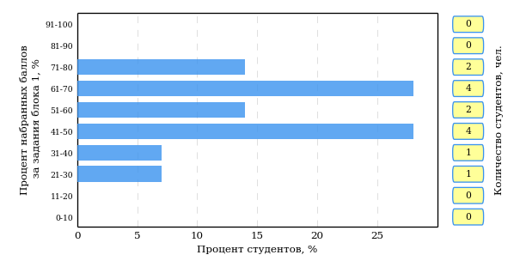  
Рисунок 3.15 – Гистограмма плотности распределения результатов выполнения заданий блока 1 ПИМ по дисциплине «Физика»

На рисунке 3.16 представлена карта коэффициентов решаемости заданий блока 1 ПИМ по дисциплине «Физика».

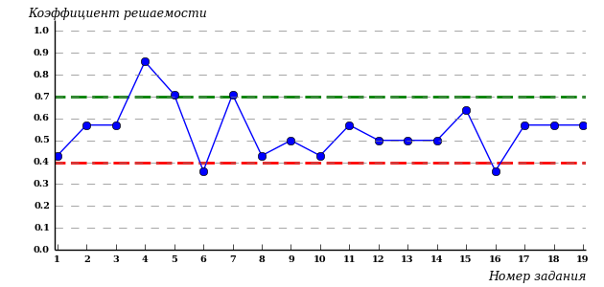  
Рисунок 3.16 – Карта коэффициентов решаемости заданий по темам блока 1  
ПИМ по дисциплине «Физика»

Карта коэффициентов решаемости заданий показывает, что студенты данной выборки

**на невысоком** уровне выполнили задания по следующим темам:

*№1* «Кинематика. Динамика»

*№8* «Электростатика. Проводники и диэлектрики в электрическом поле»

*№9* «Постоянный электрический ток»

*№10* «Магнитостатика. Электромагнитная индукция»

*№12* «Гармонические колебания»

*№13* «Волны»

*№14* «Интерференция волн. Дифракция волн»

**на низком** уровне выполнили задания по следующим темам:

*№6 «*Феноменологическая термодинамика»

*№16 «*Квантовые свойства электромагнитного излучения»

Распределение студентов по результатам выполнения заданий блока 2 ПИМ по дисциплине «Физика» представлено на диаграмме (рисунок 3.17).

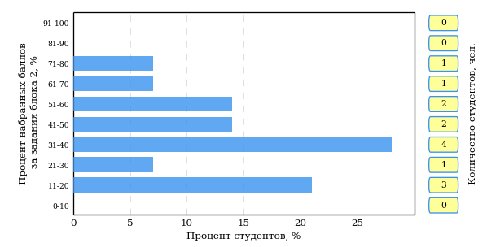  
Рисунок 3.17 – Гистограмма плотности распределения результатов выполнения заданий блока 2 ПИМ по дисциплине «Физика»

На рисунке 3.18 отображены результаты выполнения заданий блока 2 ПИМ по дисциплине «Физика» выборкой студентов.

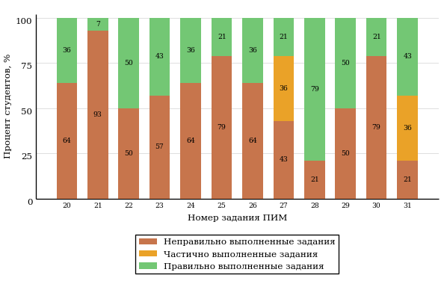  
Рисунок 3.18 – Диаграмма результатов выполнения студентами заданий блока 2  
ПИМ по дисциплине «Физика»

Распределение студентов по результатам выполнения заданий блока 3 ПИМ по дисциплине «Физика» представлено на диаграмме (рисунок 3.19).

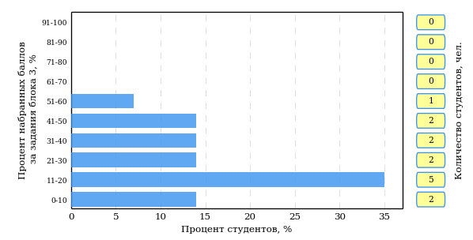  
Рисунок 3.19 – Гистограмма плотности распределения результатов выполнения заданий блока 3 ПИМ по дисциплине «Физика»

На рисунке 3.20 отображены результаты решения заданий блока 3 ПИМ по дисциплине «Физика» выборкой студентов.

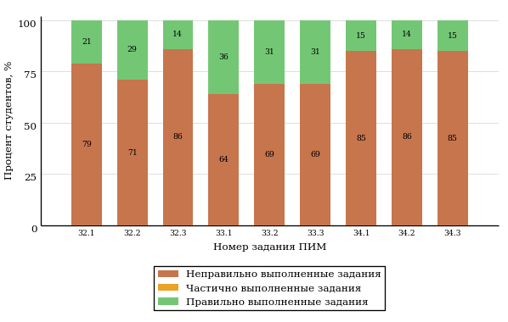  
Рисунок 3.20 – Диаграмма результатов выполнения студентами заданий блока 3  
ПИМ по дисциплине «Физика»

Распределение студентов направления подготовки 130101.65 «Прикладная геология» вуза по уровням обученности на основе результатов ФЭПО-20 показано на диаграмме (рисунок 3.21).

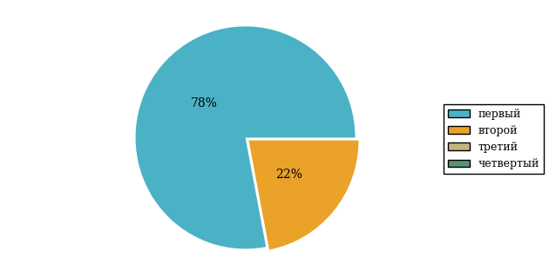  
Рисунок 3.21 – Круговая диаграмма распределения результатов обучения студентов по уровням обученности

В соответствии с моделью оценки результатов обучения процент студентов направления подготовки 130101.65 «Прикладная геология» вуза на уровне обученности не ниже второго (по дисциплине «Физика» цикла МЕН ФГОС ВО) составляет 22%.

* + 1. Направление подготовки 05.03.02 «География»

Группа: ОАБ-05.03.02-11

В таблице 3.4 представлена структура ПИМ по дисциплине «Физика» для студентов вуза по направлению подготовки 05.03.02 «География» (группа ОАБ-05.03.02-11).

Таблица 3.4 – Структура содержания ПИМ

|  |  |
| --- | --- |
| **Содержание ПИМ** | **Номер задания ПИМ** |
| ***Объем трудоемкости:*** 5-7 кредитов | |
| ***Блок 1. Тематическое наполнение ПИМ*** | |
| Кинематика. Динамика | 1 |
| Энергия | 2 |
| Элементы механики сплошных сред | 3 |
| Молекулярно-кинетическая теория | 4 |
| Элементы физической кинетики | 5 |
| Электростатика. Проводники и диэлектрики в электрическом поле | 6 |
| Постоянный электрический ток | 7 |
| Магнитостатика. Электромагнитная индукция | 8 |
| Магнитное поле в веществе. Уравнения Максвелла | 9 |
| Гармонические колебания | 10 |
| Волны | 11 |
| Интерференция волн. Дифракция волн | 12 |
| Поляризация волн. Поглощение и дисперсия волн | 13 |
| Квантовые свойства электромагнитного излучения | 14 |
| Экспериментальные данные о структуре атомов | 15 |
| Элементы квантовой механики | 16 |
| Квантово-механическое описание атомов. Оптические квантовые генераторы | 17 |
| Элементарные частицы | 18 |
| ***Блок 2. Модульное наполнение ПИМ*** | |
| Момент импульса. Динамика вращательного движения | 19 |
| Энергия | 20 |
| Молекулярно-кинетическая теория | 21 |
| Второе начало термодинамики. Циклы | 22 |
| Магнитостатика | 23 |
| Электромагнитная индукция | 24 |
| Магнитное поле в веществе. Уравнения Максвелла | 25 |
| Гармонические колебания | 26 |
| Волны | 27 |
| Дифракция волн | 28 |
| ***Блок 3. Кейс-наполнение ПИМ*** | |
| Кейс 1 | |
| Подзадача 1 | 29.1 |
| Подзадача 2 | 29.2 |
| Подзадача 3 | 29.3 |
| Кейс 2 | |
| Подзадача 1 | 30.1 |
| Подзадача 2 | 30.2 |
| Подзадача 3 | 30.3 |
| Кейс 3 | |
| Подзадача 1 | 31.1 |
| Подзадача 2 | 31.2 |
| Подзадача 3 | 31.3 |

Распределение студентов по итогам выполнения заданий блока 1 ПИМ по дисциплине «Физика» представлено на диаграмме (рисунок 3.22).

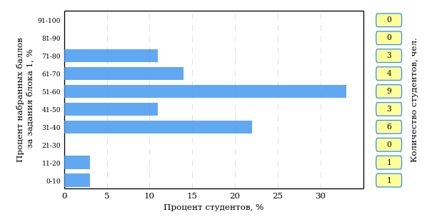  
Рисунок 3.22 – Гистограмма плотности распределения результатов выполнения заданий блока 1 ПИМ по дисциплине «Физика»

На рисунке 3.23 представлена карта коэффициентов решаемости заданий блока 1 ПИМ по дисциплине «Физика».

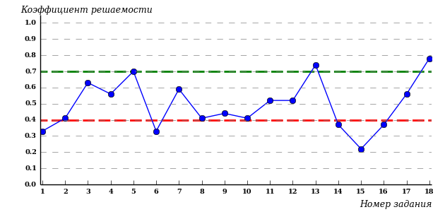  
Рисунок 3.23 – Карта коэффициентов решаемости заданий по темам блока 1  
ПИМ по дисциплине «Физика»

Карта коэффициентов решаемости заданий показывает, что студенты данной выборки

**на невысоком** уровне выполнили задания по следующим темам:

*№2* «Энергия»

*№8* «Магнитостатика. Электромагнитная индукция»

*№9* «Магнитное поле в веществе. Уравнения Максвелла»

*№10* «Гармонические колебания»

**на низком** уровне выполнили задания по следующим темам:

*№1 «*Кинематика. Динамика»

*№6 «*Электростатика. Проводники и диэлектрики в электрическом поле»

*№14 «*Квантовые свойства электромагнитного излучения»

*№15 «*Экспериментальные данные о структуре атомов»

*№16 «*Элементы квантовой механики»

Распределение студентов по результатам выполнения заданий блока 2 ПИМ по дисциплине «Физика» представлено на диаграмме (рисунок 3.24).

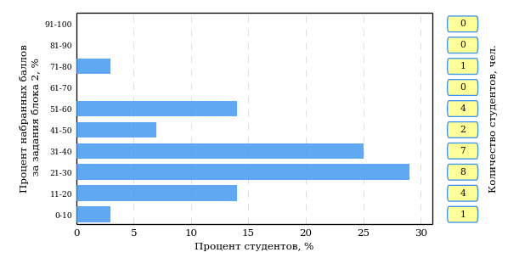  
Рисунок 3.24 – Гистограмма плотности распределения результатов выполнения заданий блока 2 ПИМ по дисциплине «Физика»

На рисунке 3.25 отображены результаты выполнения заданий блока 2 ПИМ по дисциплине «Физика» выборкой студентов.

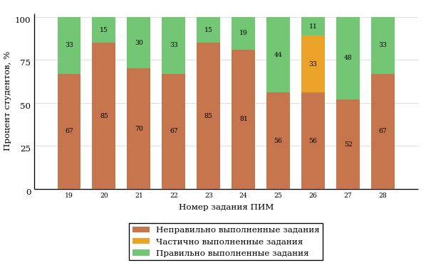  
Рисунок 3.25 – Диаграмма результатов выполнения студентами заданий блока 2  
ПИМ по дисциплине «Физика»

Распределение студентов по результатам выполнения заданий блока 3 ПИМ по дисциплине «Физика» представлено на диаграмме (рисунок 3.26).

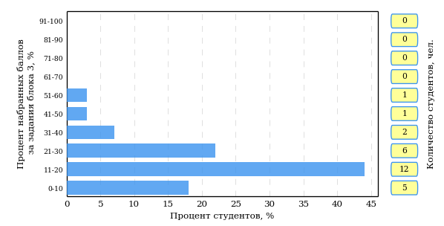  
Рисунок 3.26 – Гистограмма плотности распределения результатов выполнения заданий блока 3 ПИМ по дисциплине «Физика»

На рисунке 3.27 отображены результаты решения заданий блока 3 ПИМ по дисциплине «Физика» выборкой студентов.

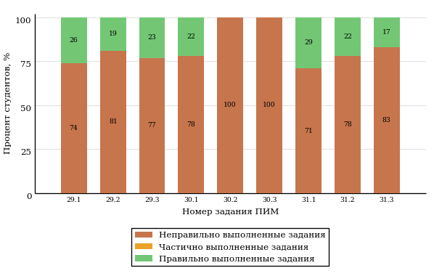  
Рисунок 3.27 – Диаграмма результатов выполнения студентами заданий блока 3  
ПИМ по дисциплине «Физика»

Распределение студентов направления подготовки 05.03.02 «География» вуза по уровням обученности на основе результатов ФЭПО-20 показано на диаграмме (рисунок 3.28).

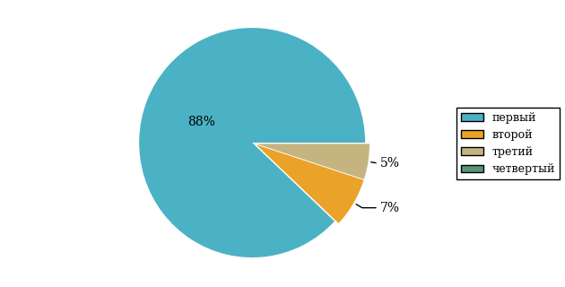  
Рисунок 3.28 – Круговая диаграмма распределения результатов обучения студентов по уровням обученности

В соответствии с моделью оценки результатов обучения процент студентов направления подготовки 05.03.02 «География» вуза на уровне обученности не ниже второго (по дисциплине «Физика» цикла МЕН ФГОС ВО) составляет 12%.

Группа: ОАБ-05.03.02,06

В таблице 3.5 представлена структура ПИМ по дисциплине «Физика» для студентов вуза по направлению подготовки 05.03.02 «География» (группа ОАБ-05.03.02,06).

Таблица 3.5 – Структура содержания ПИМ

|  |  |
| --- | --- |
| **Содержание ПИМ** | **Номер задания ПИМ** |
| ***Объем трудоемкости:*** 5-7 кредитов | |
| ***Блок 1. Тематическое наполнение ПИМ*** | |
| Кинематика. Динамика | 1 |
| Момент импульса. Динамика вращательного движения | 2 |
| Энергия | 3 |
| Элементы механики сплошных сред | 4 |
| Релятивистская механика | 5 |
| Электростатика. Проводники и диэлектрики в электрическом поле | 6 |
| Постоянный электрический ток | 7 |
| Магнитное поле в веществе. Уравнения Максвелла | 8 |
| Гармонические колебания | 9 |
| Волны | 10 |
| Интерференция волн. Дифракция волн | 11 |
| Поляризация волн. Поглощение и дисперсия волн | 12 |
| Квантовые свойства электромагнитного излучения | 13 |
| Элементарные частицы | 14 |
| ***Блок 2. Модульное наполнение ПИМ*** | |
| Момент импульса. Динамика вращательного движения | 15 |
| Энергия | 16 |
| Молекулярно-кинетическая теория | 17 |
| Второе начало термодинамики. Циклы | 18 |
| Магнитостатика | 19 |
| Электромагнитная индукция | 20 |
| Магнитное поле в веществе. Уравнения Максвелла | 21 |
| Волны | 22 |
| Дифракция волн | 23 |
| Квантовые свойства электромагнитного излучения | 24 |
| ***Блок 3. Кейс-наполнение ПИМ*** | |
| Кейс 1 | |
| Подзадача 1 | 25.1 |
| Подзадача 2 | 25.2 |
| Подзадача 3 | 25.3 |
| Кейс 2 | |
| Подзадача 1 | 26.1 |
| Подзадача 2 | 26.2 |
| Подзадача 3 | 26.3 |
| Кейс 3 | |
| Подзадача 1 | 27.1 |
| Подзадача 2 | 27.2 |
| Подзадача 3 | 27.3 |

Распределение студентов по итогам выполнения заданий блока 1 ПИМ по дисциплине «Физика» представлено на диаграмме (рисунок 3.29).

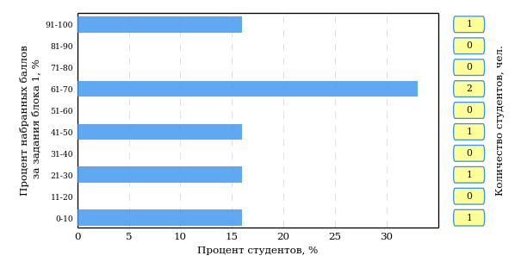  
Рисунок 3.29 – Гистограмма плотности распределения результатов выполнения заданий блока 1 ПИМ по дисциплине «Физика»

На рисунке 3.30 представлена карта коэффициентов решаемости заданий блока 1 ПИМ по дисциплине «Физика».

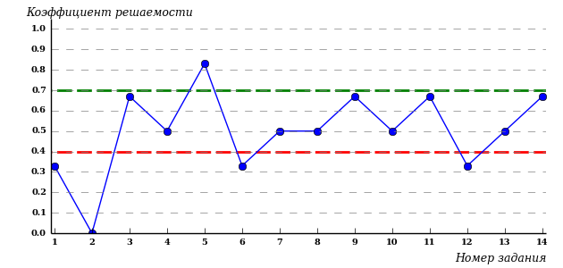  
Рисунок 3.30 – Карта коэффициентов решаемости заданий по темам блока 1  
ПИМ по дисциплине «Физика»

Карта коэффициентов решаемости заданий показывает, что студенты данной выборки

**на невысоком** уровне выполнили задания по следующим темам:

*№4* «Элементы механики сплошных сред»

*№7* «Постоянный электрический ток»

*№8* «Магнитное поле в веществе. Уравнения Максвелла»

*№10* «Волны»

*№13* «Квантовые свойства электромагнитного излучения»

**на низком** уровне выполнили задания по следующим темам:

*№1 «*Кинематика. Динамика»

*№2 «*Момент импульса. Динамика вращательного движения»

*№6 «*Электростатика. Проводники и диэлектрики в электрическом поле»

*№12 «*Поляризация волн. Поглощение и дисперсия волн»

Распределение студентов по результатам выполнения заданий блока 2 ПИМ по дисциплине «Физика» представлено на диаграмме (рисунок 3.31).

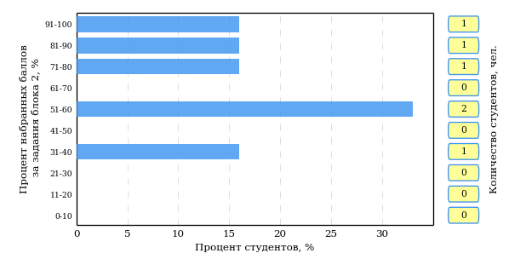  
Рисунок 3.31 – Гистограмма плотности распределения результатов выполнения заданий блока 2 ПИМ по дисциплине «Физика»

На рисунке 3.32 отображены результаты выполнения заданий блока 2 ПИМ по дисциплине «Физика» выборкой студентов.

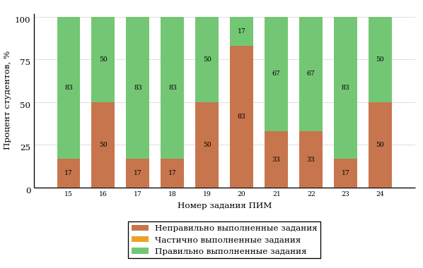  
Рисунок 3.32 – Диаграмма результатов выполнения студентами заданий блока 2  
ПИМ по дисциплине «Физика»

Распределение студентов по результатам выполнения заданий блока 3 ПИМ по дисциплине «Физика» представлено на диаграмме (рисунок 3.33).

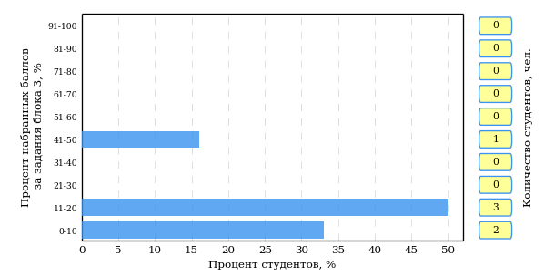  
Рисунок 3.33 – Гистограмма плотности распределения результатов выполнения заданий блока 3 ПИМ по дисциплине «Физика»

На рисунке 3.34 отображены результаты решения заданий блока 3 ПИМ по дисциплине «Физика» выборкой студентов.

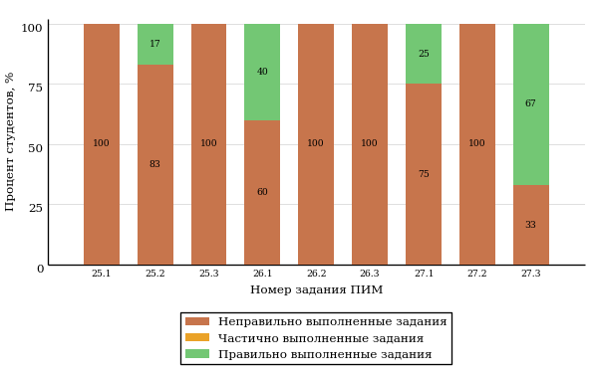  
Рисунок 3.34 – Диаграмма результатов выполнения студентами заданий блока 3  
ПИМ по дисциплине «Физика»

Распределение студентов направления подготовки 05.03.02 «География» вуза по уровням обученности на основе результатов ФЭПО-20 показано на диаграмме (рисунок 3.35).

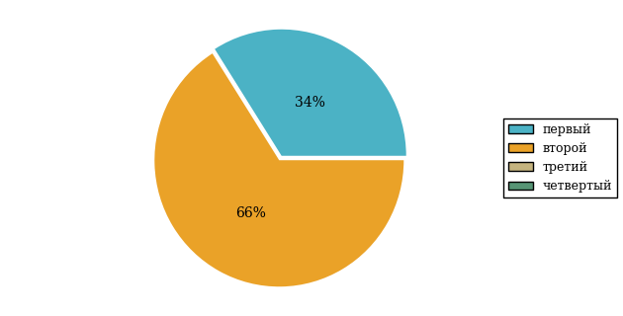  
Рисунок 3.35 – Круговая диаграмма распределения результатов обучения студентов по уровням обученности

В соответствии с моделью оценки результатов обучения процент студентов направления подготовки 05.03.02 «География» вуза на уровне обученности не ниже второго (по дисциплине «Физика» цикла МЕН ФГОС ВО) составляет 66%.

Группа: ОБ-05.03.02-11 Ш

В таблице 3.6 представлена структура ПИМ по дисциплине «Физика» для студентов вуза по направлению подготовки 05.03.02 «География» (группа ОБ-05.03.02-11 Ш).

Таблица 3.6 – Структура содержания ПИМ

|  |  |
| --- | --- |
| **Содержание ПИМ** | **Номер задания ПИМ** |
| ***Объем трудоемкости:*** 5-7 кредитов | |
| ***Блок 1. Тематическое наполнение ПИМ*** | |
| Кинематика. Динамика | 1 |
| Момент импульса. Динамика вращательного движения | 2 |
| Энергия | 3 |
| Элементы механики сплошных сред | 4 |
| Молекулярно-кинетическая теория | 5 |
| Элементы физической кинетики | 6 |
| Постоянный электрический ток | 7 |
| Магнитное поле в веществе. Уравнения Максвелла | 8 |
| Гармонические колебания | 9 |
| Волны | 10 |
| Интерференция волн. Дифракция волн | 11 |
| Поляризация волн. Поглощение и дисперсия волн | 12 |
| Квантовые свойства электромагнитного излучения | 13 |
| Элементы квантовой механики | 14 |
| ***Блок 2. Модульное наполнение ПИМ*** | |
| Момент импульса. Динамика вращательного движения | 15 |
| Энергия | 16 |
| Молекулярно-кинетическая теория | 17 |
| Электромагнитная индукция | 18 |
| Магнитное поле в веществе. Уравнения Максвелла | 19 |
| Волны | 20 |
| Дифракция волн | 21 |
| Квантовые свойства электромагнитного излучения | 22 |
| Элементы квантовой механики | 23 |
| ***Блок 3. Кейс-наполнение ПИМ*** | |
| Кейс 1 | |
| Подзадача 1 | 24.1 |
| Подзадача 2 | 24.2 |
| Подзадача 3 | 24.3 |
| Кейс 2 | |
| Подзадача 1 | 25.1 |
| Подзадача 2 | 25.2 |
| Подзадача 3 | 25.3 |
| Кейс 3 | |
| Подзадача 1 | 26.1 |
| Подзадача 2 | 26.2 |
| Подзадача 3 | 26.3 |

Распределение студентов по итогам выполнения заданий блока 1 ПИМ по дисциплине «Физика» представлено на диаграмме (рисунок 3.36).

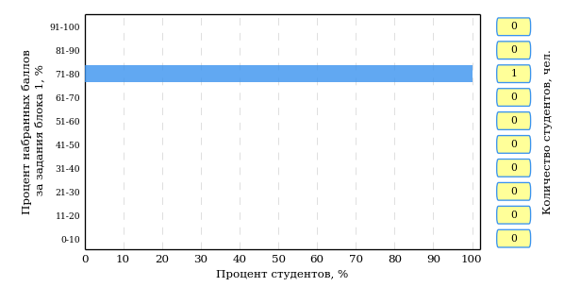  
Рисунок 3.36 – Гистограмма плотности распределения результатов выполнения заданий блока 1 ПИМ по дисциплине «Физика»

На рисунке 3.37 представлена карта коэффициентов решаемости заданий блока 1 ПИМ по дисциплине «Физика».

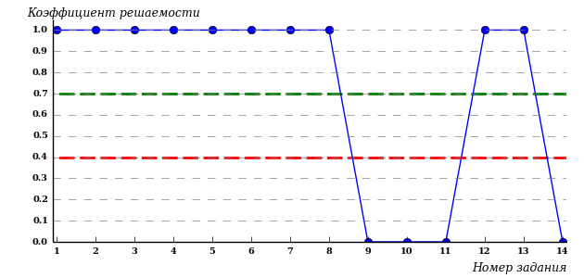  
Рисунок 3.37 – Карта коэффициентов решаемости заданий по темам блока 1  
ПИМ по дисциплине «Физика»

Карта коэффициентов решаемости заданий показывает, что студенты данной выборки

**на низком** уровне выполнили задания по следующим темам:

*№9 «*Гармонические колебания»

*№10 «*Волны»

*№11 «*Интерференция волн. Дифракция волн»

*№14 «*Элементы квантовой механики»

Распределение студентов по результатам выполнения заданий блока 2 ПИМ по дисциплине «Физика» представлено на диаграмме (рисунок 3.38).

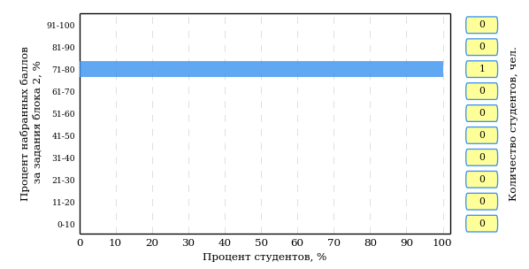  
Рисунок 3.38 – Гистограмма плотности распределения результатов выполнения заданий блока 2 ПИМ по дисциплине «Физика»

На рисунке 3.39 отображены результаты выполнения заданий блока 2 ПИМ по дисциплине «Физика» выборкой студентов.

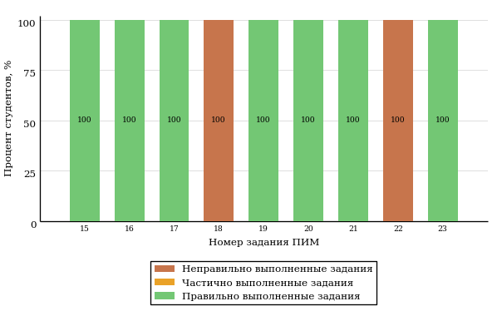  
Рисунок 3.39 – Диаграмма результатов выполнения студентами заданий блока 2  
ПИМ по дисциплине «Физика»

Распределение студентов по результатам выполнения заданий блока 3 ПИМ по дисциплине «Физика» представлено на диаграмме (рисунок 3.40).

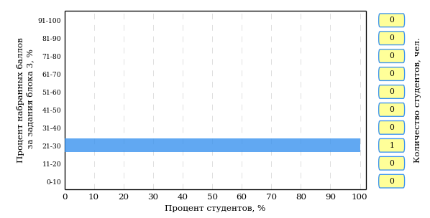  
Рисунок 3.40 – Гистограмма плотности распределения результатов выполнения заданий блока 3 ПИМ по дисциплине «Физика»

На рисунке 3.41 отображены результаты решения заданий блока 3 ПИМ по дисциплине «Физика» выборкой студентов.

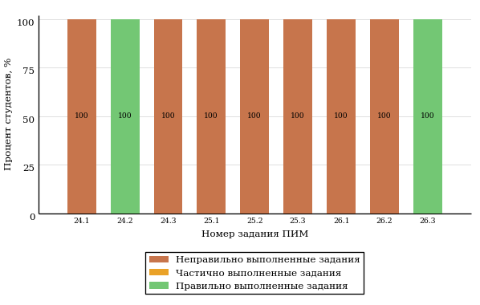  
Рисунок 3.41 – Диаграмма результатов выполнения студентами заданий блока 3  
ПИМ по дисциплине «Физика»

Распределение студентов направления подготовки 05.03.02 «География» вуза по уровням обученности на основе результатов ФЭПО-20 показано на диаграмме (рисунок 3.42).

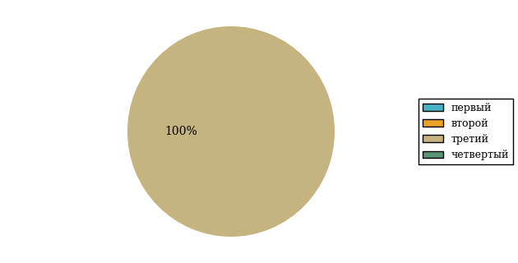  
Рисунок 3.42 – Круговая диаграмма распределения результатов обучения студентов по уровням обученности

В соответствии с моделью оценки результатов обучения процент студентов направления подготовки 05.03.02 «География» вуза на уровне обученности не ниже второго (по дисциплине «Физика» цикла МЕН ФГОС ВО) составляет 100%.

* + 1. Направление подготовки 05.03.03 «Картография и геоинформатика»

Группа: ОАБ-05.03.03-11

В таблице 3.7 представлена структура ПИМ по дисциплине «Физика» для студентов вуза по направлению подготовки 05.03.03 «Картография и геоинформатика» (группа ОАБ-05.03.03-11).

Таблица 3.7 – Структура содержания ПИМ

|  |  |
| --- | --- |
| **Содержание ПИМ** | **Номер задания ПИМ** |
| ***Объем трудоемкости:*** 5-7 кредитов | |
| ***Блок 1. Тематическое наполнение ПИМ*** | |
| Кинематика. Динамика | 1 |
| Момент импульса. Динамика вращательного движения | 2 |
| Энергия | 3 |
| Молекулярно-кинетическая теория | 4 |
| Феноменологическая термодинамика | 5 |
| Электростатика. Проводники и диэлектрики в электрическом поле | 6 |
| Постоянный электрический ток | 7 |
| Магнитостатика. Электромагнитная индукция | 8 |
| Гармонические колебания | 9 |
| Волны | 10 |
| Интерференция волн. Дифракция волн | 11 |
| Квантовые свойства электромагнитного излучения | 12 |
| Экспериментальные данные о структуре атомов | 13 |
| Элементы квантовой микрофизики | 14 |
| ***Блок 2. Модульное наполнение ПИМ*** | |
| Момент импульса. Динамика вращательного движения | 15 |
| Энергия | 16 |
| Молекулярно-кинетическая теория | 17 |
| Электромагнитная индукция | 18 |
| Магнитное поле в веществе. Уравнения Максвелла | 19 |
| Гармонические колебания | 20 |
| Квантовые свойства электромагнитного излучения | 21 |
| Элементарные частицы | 22 |
| ***Блок 3. Кейс-наполнение ПИМ*** | |
| Кейс 1 | |
| Подзадача 1 | 23.1 |
| Подзадача 2 | 23.2 |
| Подзадача 3 | 23.3 |
| Кейс 2 | |
| Подзадача 1 | 24.1 |
| Подзадача 2 | 24.2 |
| Подзадача 3 | 24.3 |
| Кейс 3 | |
| Подзадача 1 | 25.1 |
| Подзадача 2 | 25.2 |
| Подзадача 3 | 25.3 |

Распределение студентов по итогам выполнения заданий блока 1 ПИМ по дисциплине «Физика» представлено на диаграмме (рисунок 3.43).

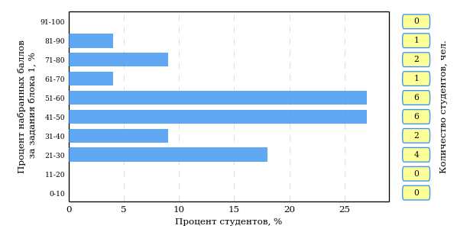  
Рисунок 3.43 – Гистограмма плотности распределения результатов выполнения заданий блока 1 ПИМ по дисциплине «Физика»

На рисунке 3.44 представлена карта коэффициентов решаемости заданий блока 1 ПИМ по дисциплине «Физика».

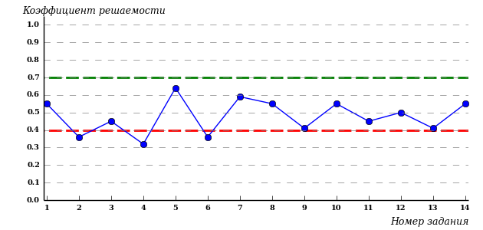  
Рисунок 3.44 – Карта коэффициентов решаемости заданий по темам блока 1  
ПИМ по дисциплине «Физика»

Карта коэффициентов решаемости заданий показывает, что студенты данной выборки

**на невысоком** уровне выполнили задания по следующим темам:

*№3* «Энергия»

*№9* «Гармонические колебания»

*№11* «Интерференция волн. Дифракция волн»

*№12* «Квантовые свойства электромагнитного излучения»

*№13* «Экспериментальные данные о структуре атомов»

**на низком** уровне выполнили задания по следующим темам:

*№2 «*Момент импульса. Динамика вращательного движения»

*№4 «*Молекулярно-кинетическая теория»

*№6 «*Электростатика. Проводники и диэлектрики в электрическом поле»

Распределение студентов по результатам выполнения заданий блока 2 ПИМ по дисциплине «Физика» представлено на диаграмме (рисунок 3.45).

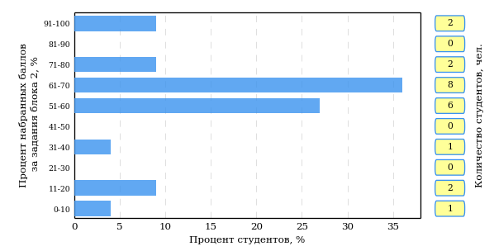  
Рисунок 3.45 – Гистограмма плотности распределения результатов выполнения заданий блока 2 ПИМ по дисциплине «Физика»

На рисунке 3.46 отображены результаты выполнения заданий блока 2 ПИМ по дисциплине «Физика» выборкой студентов.

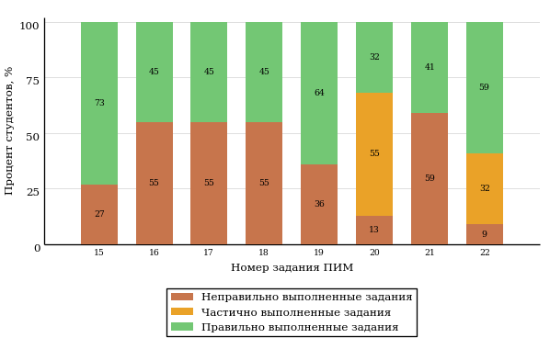  
Рисунок 3.46 – Диаграмма результатов выполнения студентами заданий блока 2  
ПИМ по дисциплине «Физика»

Распределение студентов по результатам выполнения заданий блока 3 ПИМ по дисциплине «Физика» представлено на диаграмме (рисунок 3.47).

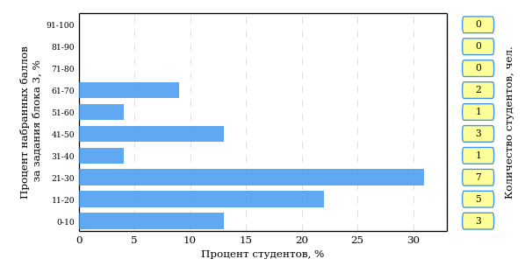  
Рисунок 3.47 – Гистограмма плотности распределения результатов выполнения заданий блока 3 ПИМ по дисциплине «Физика»

На рисунке 3.48 отображены результаты решения заданий блока 3 ПИМ по дисциплине «Физика» выборкой студентов.

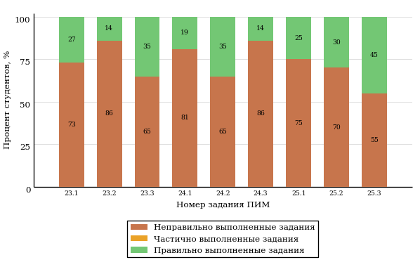  
Рисунок 3.48 – Диаграмма результатов выполнения студентами заданий блока 3  
ПИМ по дисциплине «Физика»

Распределение студентов направления подготовки 05.03.03 «Картография и геоинформатика» вуза по уровням обученности на основе результатов ФЭПО-20 показано на диаграмме (рисунок 3.49).

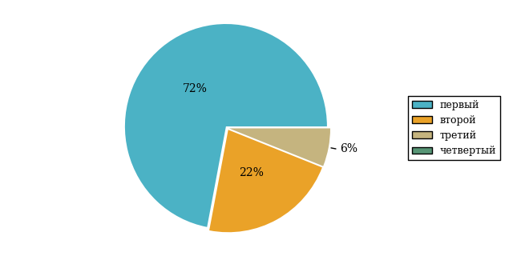  
Рисунок 3.49 – Круговая диаграмма распределения результатов обучения студентов по уровням обученности

В соответствии с моделью оценки результатов обучения процент студентов направления подготовки 05.03.03 «Картография и геоинформатика» вуза на уровне обученности не ниже второго (по дисциплине «Физика» цикла МЕН ФГОС ВО) составляет 28%.

Группа: ОАБ-05.03.03-11

В таблице 3.8 представлена структура ПИМ по дисциплине «Физика» для студентов вуза по направлению подготовки 05.03.03 «Картография и геоинформатика» (группа ОАБ-05.03.03-11).

Таблица 3.8 – Структура содержания ПИМ

|  |  |
| --- | --- |
| **Содержание ПИМ** | **Номер задания ПИМ** |
| ***Объем трудоемкости:*** 5-7 кредитов | |
| ***Блок 1. Тематическое наполнение ПИМ*** | |
| Кинематика. Динамика | 1 |
| Момент импульса. Динамика вращательного движения | 2 |
| Энергия | 3 |
| Элементы механики сплошных сред | 4 |
| Релятивистская механика | 5 |
| Молекулярно-кинетическая теория | 6 |
| Электростатика. Проводники и диэлектрики в электрическом поле | 7 |
| Постоянный электрический ток | 8 |
| Магнитостатика. Электромагнитная индукция | 9 |
| Магнитное поле в веществе. Уравнения Максвелла | 10 |
| Волны | 11 |
| Интерференция волн. Дифракция волн | 12 |
| Поляризация волн. Поглощение и дисперсия волн | 13 |
| Квантовые свойства электромагнитного излучения | 14 |
| ***Блок 2. Модульное наполнение ПИМ*** | |
| Момент импульса. Динамика вращательного движения | 15 |
| Энергия | 16 |
| Молекулярно-кинетическая теория | 17 |
| Второе начало термодинамики. Циклы | 18 |
| Магнитостатика | 19 |
| Электромагнитная индукция | 20 |
| Магнитное поле в веществе. Уравнения Максвелла | 21 |
| Волны | 22 |
| Дифракция волн | 23 |
| ***Блок 3. Кейс-наполнение ПИМ*** | |
| Кейс 1 | |
| Подзадача 1 | 24.1 |
| Подзадача 2 | 24.2 |
| Подзадача 3 | 24.3 |
| Кейс 2 | |
| Подзадача 1 | 25.1 |
| Подзадача 2 | 25.2 |
| Подзадача 3 | 25.3 |
| Кейс 3 | |
| Подзадача 1 | 26.1 |
| Подзадача 2 | 26.2 |
| Подзадача 3 | 26.3 |

Распределение студентов по итогам выполнения заданий блока 1 ПИМ по дисциплине «Физика» представлено на диаграмме (рисунок 3.50).

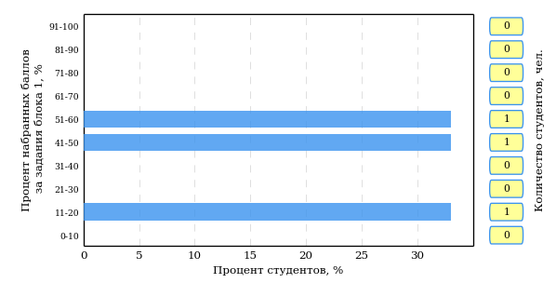  
Рисунок 3.50 – Гистограмма плотности распределения результатов выполнения заданий блока 1 ПИМ по дисциплине «Физика»

На рисунке 3.51 представлена карта коэффициентов решаемости заданий блока 1 ПИМ по дисциплине «Физика».

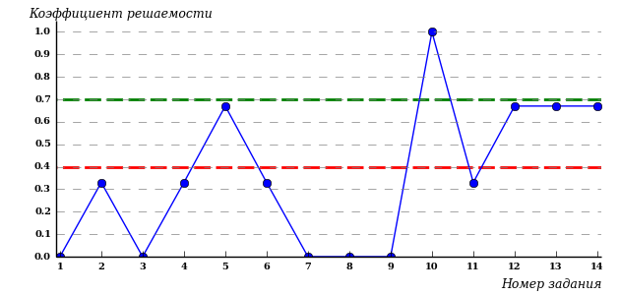  
Рисунок 3.51 – Карта коэффициентов решаемости заданий по темам блока 1  
ПИМ по дисциплине «Физика»

Карта коэффициентов решаемости заданий показывает, что студенты данной выборки

**на низком** уровне выполнили задания по следующим темам:

*№1 «*Кинематика. Динамика»

*№2 «*Момент импульса. Динамика вращательного движения»

*№3 «*Энергия»

*№4 «*Элементы механики сплошных сред»

*№6 «*Молекулярно-кинетическая теория»

*№7 «*Электростатика. Проводники и диэлектрики в электрическом поле»

*№8 «*Постоянный электрический ток»

*№9 «*Магнитостатика. Электромагнитная индукция»

*№11 «*Волны»

Распределение студентов по результатам выполнения заданий блока 2 ПИМ по дисциплине «Физика» представлено на диаграмме (рисунок 3.52).

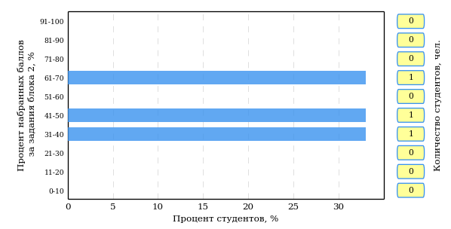  
Рисунок 3.52 – Гистограмма плотности распределения результатов выполнения заданий блока 2 ПИМ по дисциплине «Физика»

На рисунке 3.53 отображены результаты выполнения заданий блока 2 ПИМ по дисциплине «Физика» выборкой студентов.

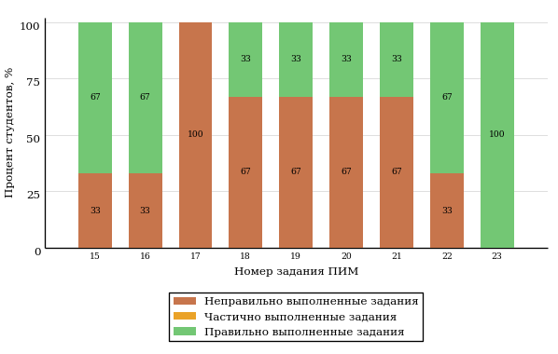  
Рисунок 3.53 – Диаграмма результатов выполнения студентами заданий блока 2  
ПИМ по дисциплине «Физика»

Распределение студентов по результатам выполнения заданий блока 3 ПИМ по дисциплине «Физика» представлено на диаграмме (рисунок 3.54).

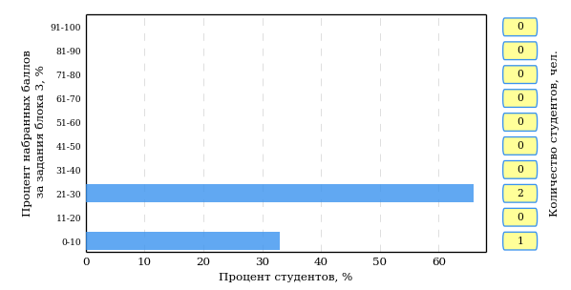  
Рисунок 3.54 – Гистограмма плотности распределения результатов выполнения заданий блока 3 ПИМ по дисциплине «Физика»

На рисунке 3.55 отображены результаты решения заданий блока 3 ПИМ по дисциплине «Физика» выборкой студентов.

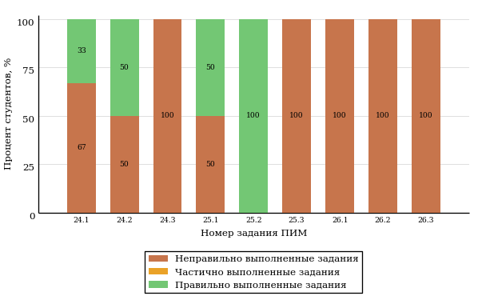  
Рисунок 3.55 – Диаграмма результатов выполнения студентами заданий блока 3  
ПИМ по дисциплине «Физика»

Распределение студентов направления подготовки 05.03.03 «Картография и геоинформатика» вуза по уровням обученности на основе результатов ФЭПО-20 показано на диаграмме (рисунок 3.56).

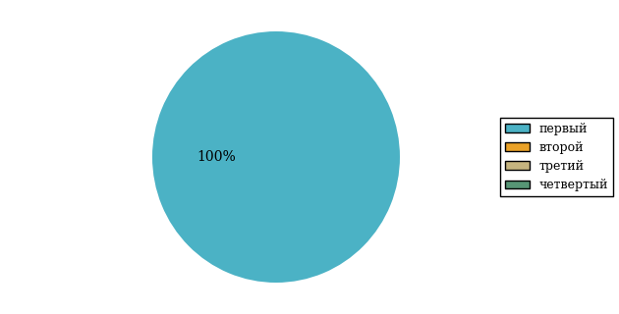  
Рисунок 3.56 – Круговая диаграмма распределения результатов обучения студентов по уровням обученности

В соответствии с моделью оценки результатов обучения процент студентов направления подготовки 05.03.03 «Картография и геоинформатика» вуза на уровне обученности не ниже второго (по дисциплине «Физика» цикла МЕН ФГОС ВО) составляет 0%.

* + 1. Направление подготовки 05.03.06 «Экология и природопользование»

Группа: ОАБ-05.03.06-11

В таблице 3.9 представлена структура ПИМ по дисциплине «Физика» для студентов вуза по направлению подготовки 05.03.06 «Экология и природопользование» (группа ОАБ-05.03.06-11).

Таблица 3.9 – Структура содержания ПИМ

|  |  |
| --- | --- |
| **Содержание ПИМ** | **Номер задания ПИМ** |
| ***Объем трудоемкости:*** 5-7 кредитов | |
| ***Блок 1. Тематическое наполнение ПИМ*** | |
| Кинематика. Динамика | 1 |
| Энергия | 2 |
| Элементы механики сплошных сред | 3 |
| Молекулярно-кинетическая теория | 4 |
| Элементы физической кинетики | 5 |
| Электростатика. Проводники и диэлектрики в электрическом поле | 6 |
| Постоянный электрический ток | 7 |
| Магнитостатика. Электромагнитная индукция | 8 |
| Магнитное поле в веществе. Уравнения Максвелла | 9 |
| Гармонические колебания | 10 |
| Волны | 11 |
| Интерференция волн. Дифракция волн | 12 |
| Поляризация волн. Поглощение и дисперсия волн | 13 |
| Квантовые свойства электромагнитного излучения | 14 |
| Экспериментальные данные о структуре атомов | 15 |
| Элементы квантовой механики | 16 |
| Квантово-механическое описание атомов. Оптические квантовые генераторы | 17 |
| Элементы квантовой микрофизики | 18 |
| ***Блок 2. Модульное наполнение ПИМ*** | |
| Момент импульса. Динамика вращательного движения | 19 |
| Энергия | 20 |
| Молекулярно-кинетическая теория | 21 |
| Второе начало термодинамики. Циклы | 22 |
| Магнитостатика | 23 |
| Электромагнитная индукция | 24 |
| Магнитное поле в веществе. Уравнения Максвелла | 25 |
| Гармонические колебания | 26 |
| Волны | 27 |
| Дифракция волн | 28 |
| ***Блок 3. Кейс-наполнение ПИМ*** | |
| Кейс 1 | |
| Подзадача 1 | 29.1 |
| Подзадача 2 | 29.2 |
| Подзадача 3 | 29.3 |
| Кейс 2 | |
| Подзадача 1 | 30.1 |
| Подзадача 2 | 30.2 |
| Подзадача 3 | 30.3 |
| Кейс 3 | |
| Подзадача 1 | 31.1 |
| Подзадача 2 | 31.2 |
| Подзадача 3 | 31.3 |

Распределение студентов по итогам выполнения заданий блока 1 ПИМ по дисциплине «Физика» представлено на диаграмме (рисунок 3.57).

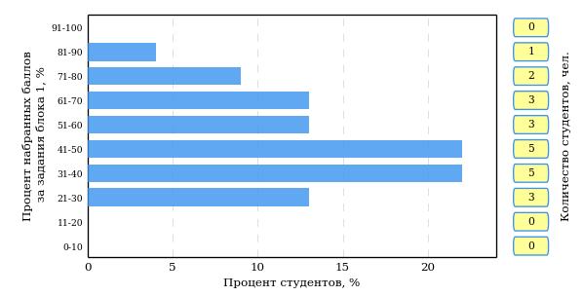  
Рисунок 3.57 – Гистограмма плотности распределения результатов выполнения заданий блока 1 ПИМ по дисциплине «Физика»

На рисунке 3.58 представлена карта коэффициентов решаемости заданий блока 1 ПИМ по дисциплине «Физика».

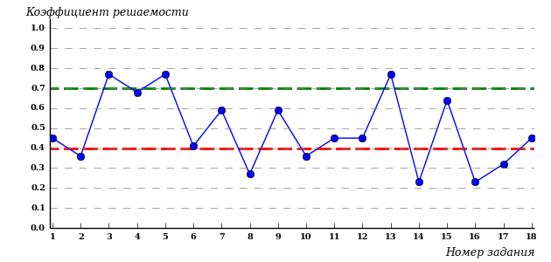  
Рисунок 3.58 – Карта коэффициентов решаемости заданий по темам блока 1  
ПИМ по дисциплине «Физика»

Карта коэффициентов решаемости заданий показывает, что студенты данной выборки

**на невысоком** уровне выполнили задания по следующим темам:

*№1* «Кинематика. Динамика»

*№6* «Электростатика. Проводники и диэлектрики в электрическом поле»

*№11* «Волны»

*№12* «Интерференция волн. Дифракция волн»

*№18* «Элементы квантовой микрофизики»

**на низком** уровне выполнили задания по следующим темам:

*№2 «*Энергия»

*№8 «*Магнитостатика. Электромагнитная индукция»

*№10 «*Гармонические колебания»

*№14 «*Квантовые свойства электромагнитного излучения»

*№16 «*Элементы квантовой механики»

*№17 «*Квантово-механическое описание атомов. Оптические квантовые генераторы»

Распределение студентов по результатам выполнения заданий блока 2 ПИМ по дисциплине «Физика» представлено на диаграмме (рисунок 3.59).

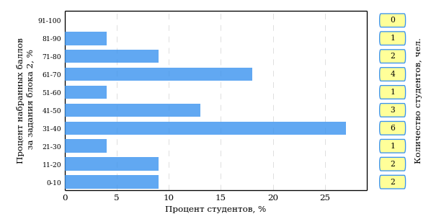  
Рисунок 3.59 – Гистограмма плотности распределения результатов выполнения заданий блока 2 ПИМ по дисциплине «Физика»

На рисунке 3.60 отображены результаты выполнения заданий блока 2 ПИМ по дисциплине «Физика» выборкой студентов.

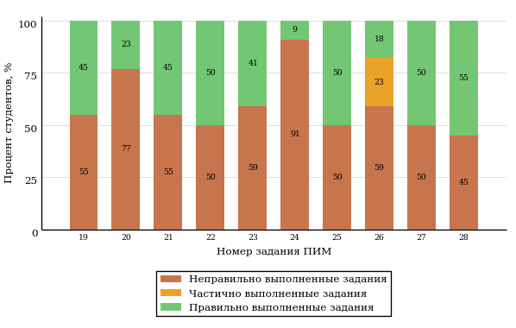  
Рисунок 3.60 – Диаграмма результатов выполнения студентами заданий блока 2  
ПИМ по дисциплине «Физика»

Распределение студентов по результатам выполнения заданий блока 3 ПИМ по дисциплине «Физика» представлено на диаграмме (рисунок 3.61).

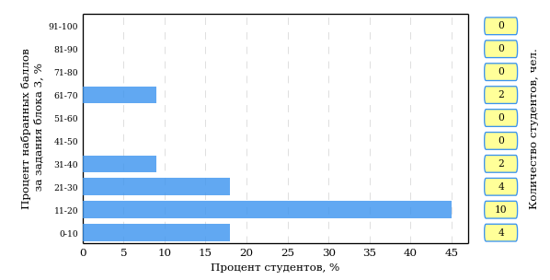  
Рисунок 3.61 – Гистограмма плотности распределения результатов выполнения заданий блока 3 ПИМ по дисциплине «Физика»

На рисунке 3.62 отображены результаты решения заданий блока 3 ПИМ по дисциплине «Физика» выборкой студентов.

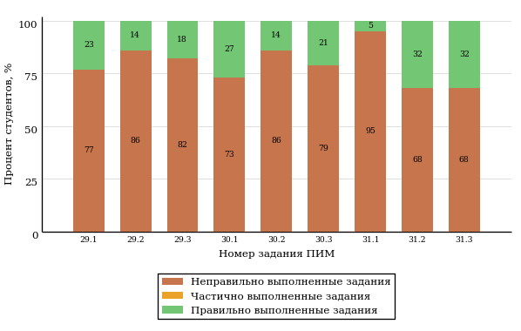  
Рисунок 3.62 – Диаграмма результатов выполнения студентами заданий блока 3  
ПИМ по дисциплине «Физика»

Распределение студентов направления подготовки 05.03.06 «Экология и природопользование» вуза по уровням обученности на основе результатов ФЭПО-20 показано на диаграмме (рисунок 3.63).

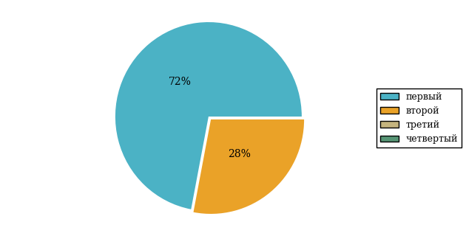  
Рисунок 3.63 – Круговая диаграмма распределения результатов обучения студентов по уровням обученности

В соответствии с моделью оценки результатов обучения процент студентов направления подготовки 05.03.06 «Экология и природопользование» вуза на уровне обученности не ниже второго (по дисциплине «Физика» цикла МЕН ФГОС ВО) составляет 28%.

Группа: ОБ-05.03.06,02

В таблице 3.10 представлена структура ПИМ по дисциплине «Физика» для студентов вуза по направлению подготовки 05.03.06 «Экология и природопользование» (группа ОБ-05.03.06,02).

Таблица 3.10 – Структура содержания ПИМ

|  |  |
| --- | --- |
| **Содержание ПИМ** | **Номер задания ПИМ** |
| ***Объем трудоемкости:*** 5-7 кредитов | |
| ***Блок 1. Тематическое наполнение ПИМ*** | |
| Кинематика. Динамика | 1 |
| Момент импульса. Динамика вращательного движения | 2 |
| Элементы механики сплошных сред | 3 |
| Молекулярно-кинетическая теория | 4 |
| Феноменологическая термодинамика | 5 |
| Электростатика. Проводники и диэлектрики в электрическом поле | 6 |
| Постоянный электрический ток | 7 |
| Магнитостатика. Электромагнитная индукция | 8 |
| Магнитное поле в веществе. Уравнения Максвелла | 9 |
| Гармонические колебания | 10 |
| Волны | 11 |
| Интерференция волн. Дифракция волн | 12 |
| Поляризация волн. Поглощение и дисперсия волн | 13 |
| Элементарные частицы | 14 |
| ***Блок 2. Модульное наполнение ПИМ*** | |
| Момент импульса. Динамика вращательного движения | 15 |
| Энергия | 16 |
| Второе начало термодинамики. Циклы | 17 |
| Магнитостатика | 18 |
| Электромагнитная индукция | 19 |
| Магнитное поле в веществе. Уравнения Максвелла | 20 |
| Гармонические колебания | 21 |
| Волны | 22 |
| Дифракция волн | 23 |
| ***Блок 3. Кейс-наполнение ПИМ*** | |
| Кейс 1 | |
| Подзадача 1 | 24.1 |
| Подзадача 2 | 24.2 |
| Подзадача 3 | 24.3 |
| Кейс 2 | |
| Подзадача 1 | 25.1 |
| Подзадача 2 | 25.2 |
| Подзадача 3 | 25.3 |
| Кейс 3 | |
| Подзадача 1 | 26.1 |
| Подзадача 2 | 26.2 |
| Подзадача 3 | 26.3 |

Распределение студентов по итогам выполнения заданий блока 1 ПИМ по дисциплине «Физика» представлено на диаграмме (рисунок 3.64).

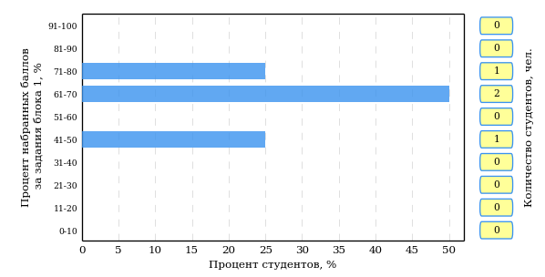  
Рисунок 3.64 – Гистограмма плотности распределения результатов выполнения заданий блока 1 ПИМ по дисциплине «Физика»

На рисунке 3.65 представлена карта коэффициентов решаемости заданий блока 1 ПИМ по дисциплине «Физика».

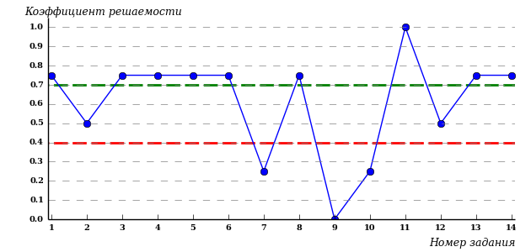  
Рисунок 3.65 – Карта коэффициентов решаемости заданий по темам блока 1  
ПИМ по дисциплине «Физика»

Карта коэффициентов решаемости заданий показывает, что студенты данной выборки

**на невысоком** уровне выполнили задания по следующим темам:

*№2* «Момент импульса. Динамика вращательного движения»

*№12* «Интерференция волн. Дифракция волн»

**на низком** уровне выполнили задания по следующим темам:

*№7 «*Постоянный электрический ток»

*№9 «*Магнитное поле в веществе. Уравнения Максвелла»

*№10 «*Гармонические колебания»

Распределение студентов по результатам выполнения заданий блока 2 ПИМ по дисциплине «Физика» представлено на диаграмме (рисунок 3.66).

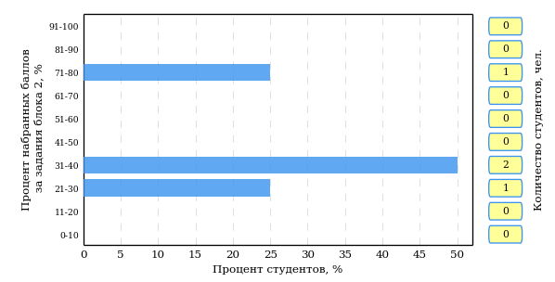  
Рисунок 3.66 – Гистограмма плотности распределения результатов выполнения заданий блока 2 ПИМ по дисциплине «Физика»

На рисунке 3.67 отображены результаты выполнения заданий блока 2 ПИМ по дисциплине «Физика» выборкой студентов.

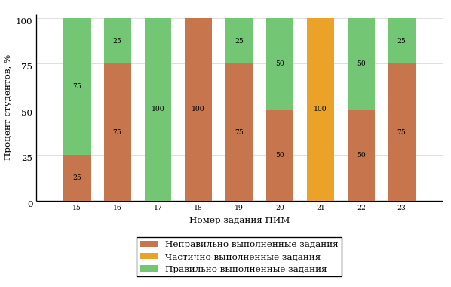  
Рисунок 3.67 – Диаграмма результатов выполнения студентами заданий блока 2  
ПИМ по дисциплине «Физика»

Распределение студентов по результатам выполнения заданий блока 3 ПИМ по дисциплине «Физика» представлено на диаграмме (рисунок 3.68).

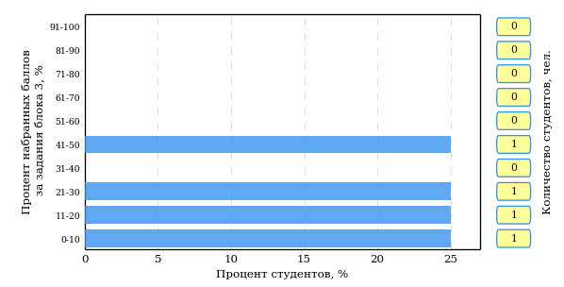  
Рисунок 3.68 – Гистограмма плотности распределения результатов выполнения заданий блока 3 ПИМ по дисциплине «Физика»

На рисунке 3.69 отображены результаты решения заданий блока 3 ПИМ по дисциплине «Физика» выборкой студентов.

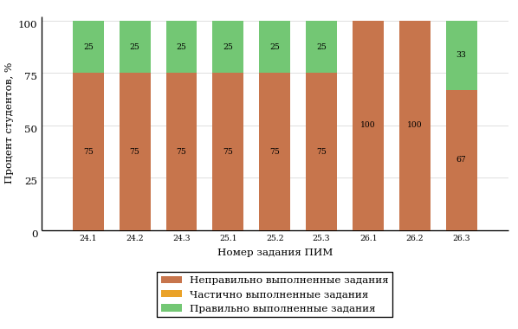  
Рисунок 3.69 – Диаграмма результатов выполнения студентами заданий блока 3  
ПИМ по дисциплине «Физика»

Распределение студентов направления подготовки 05.03.06 «Экология и природопользование» вуза по уровням обученности на основе результатов ФЭПО-20 показано на диаграмме (рисунок 3.70).

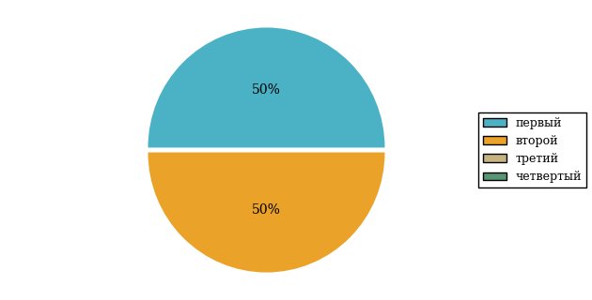  
Рисунок 3.70 – Круговая диаграмма распределения результатов обучения студентов по уровням обученности

В соответствии с моделью оценки результатов обучения процент студентов направления подготовки 05.03.06 «Экология и природопользование» вуза на уровне обученности не ниже второго (по дисциплине «Физика» цикла МЕН ФГОС ВО) составляет 50%.

# Интернет-тестирование в сфере образования

С целью создания внутренних систем оценки качества образования  
в вузе/ссузе, а также подготовки к внешним процедурам контроля качества реализуются следующие проекты, в основе которых лежит технология Интернет-тестирования:

|  |  |
| --- | --- |
|  | **«Федеральный Интернет**-**экзамен в сфере профессионального образования (ФЭПО)»**, проводимый с 2005 года и направленный на независимое внешнее оценивание результатов обучения студентов в рамках требований ФГОС и ГОС-II; |
|  | **«Интернет**-**тренажеры в сфере образования»**, ориентированные на самостоятельную подготовку студентов к процедурам контроля качества и оценку уровня обученности студентов в рамках образовательного процесса в вузе/ссузе; |
|  | **«Федеральный Интернет**-**экзамен для выпускников бакалавриата (ФИЭБ)»**, реализуемый как добровольная сертификация выпускников бакалавриата с целью оценки готовности к осуществлению профессиональной деятельности и для продолжения обучения в магистратуре; |
|  | **«Диагностическое Интернет**-**тестирование студентов первого курса»**, позволяющее оценить фундаментальную подготовку первокурсников и спрогнозировать успешность учебной деятельности студентов; |
|  | **«Открытые международные студенческие Интернет**-**олимпиады»**, направленные на выявление одаренной молодежи, повышение качества подготовки специалистов. |

Для повышения эффективности и прозрачности работы образовательных организаций с проектами, разработанными НИИ МКО, создан Единый портал Интернет-тестирования в сфере образования [**www.i-exam.ru.**](http://www.i-exam.ru.)



**Цель проекта** – оценка знаний, умений, навыков обучающихся  
и целенаправленная тренировка в процессе многократного решения тестовых заданий.

**Возможности Интернет**-**тренажеров:**

* оценка результатов обучения в рамках компетентностного (ФГОС)  
  и традиционного (ГОС-II) подходов;
* возможность конструирования структуры ПИМ по дисциплине;
* самоподготовка студентов к процедурам контроля качества образования в режимах «Обучение» и «Самоконтроль»;
* осуществление преподавателем текущего контроля студентов  
  при изучении дисциплины в рамках учебного процесса;
* выполнение лабораторного практикума, обращение к медиалекциям, справочным материалам с использованием технологий Flash, Drag&Drop и т.д.;
* проведение студентом работы над ошибками.

**Для студентов:**

|  |  |
| --- | --- |
| * осмысление и закрепление пройденного материала по дисциплине с помощью подсказок, информации справочного характера, текста правильного решения; * оценка собственного уровня знаний и умений, в том числе в условиях, максимально приближенных к реальному контрольному тестированию. |  |

**Для преподавателей:**

* диагностика уровня знаний студентов не только по отдельным разделам или темам, но и по всему курсу дисциплины;
* анализ подробных протоколов ответов студентов;
* получение сводных рейтинг-листов по результатам тестирования студенческих групп.

Использование Интернет-тренажеров становится необычайно популярным: так, в **2013 году** было получено более **5,7 млн результатов тестирования** студентов из **928**образовательных организаций  
**82** регионов Российской Федерации.

|  |  |
| --- | --- |
| **Для поступающих в аспирантуру:**  Специально для поступающих в аспирантуру созданы Интернет-тренажеры, предназначенные для подготовки к вступительным и кандидатским экзаменам по дисциплинам:   * «История и философия науки»; * «Английский язык». |  |

Интернет-тренажер по дисциплине «Английский язык» предоставляет поступающим в аспирантуру возможность проводить **аудирование**  
с помощью встроенного в систему плеера:

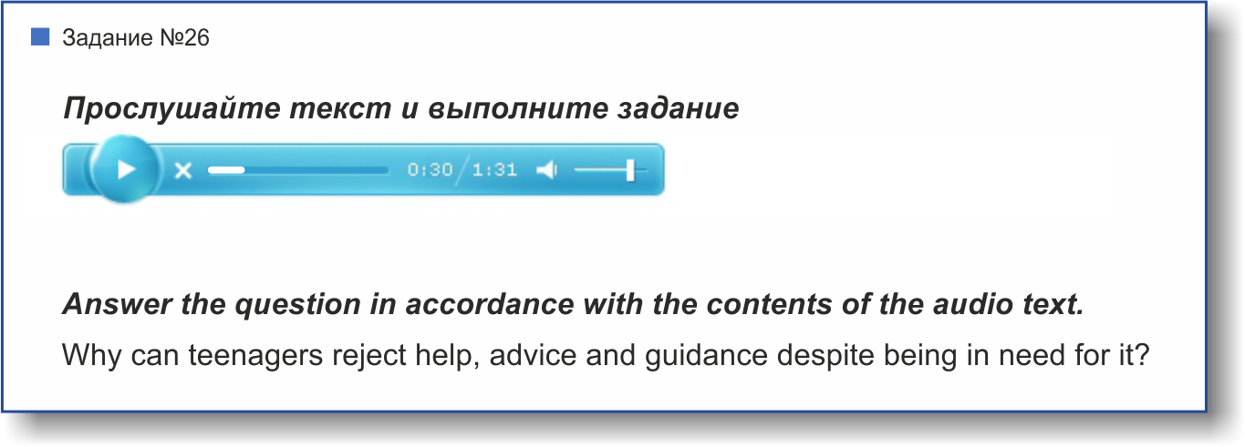

**Для абитуриентов:**

|  |  |
| --- | --- |
| Для целенаправленной подготовки абитуриентов к единым государственным экзаменам (ЕГЭ) разработаны Интернет-тренажеры, гармонизированные с контрольно-измерительными материалами ЕГЭ 2009–2014 гг., а также предложены тестовые материалы, включающие авторские решения заданий демонстрационных вариантов ЕГЭ. |  |



В рамках проекта **«Интернет**-**тренажеры в сфере образования»** доступен новый программный модуль «Тест-Конструктор», позволяющий комплексно подойти к решению проблемных вопросов, связанных  
с **созданием** **внутренней системы оценки качества образования  
в вузе/ссузе.**

**Для преподавателей:**

|  |  |
| --- | --- |
| * разработка тестовых заданий для конкретного направления подготовки; * проведение тестирования студентов в преподавательском режиме «Текущий контроль»  по разработанным дисциплинам, в том числе и по дисциплинам вариативной части ФГОС; |  |
| * получение результатов тестирования студентов, обработанных в автоматическом режиме; * хранение результатов тестирования студентов в личных кабинетах преподавателей и организаторов тестирования. | |

**Для образовательных организаций:**

* разработка собственного фонда оценочных средств, включающего дисциплины вариативной части ФГОС;
* использование для текущего контроля успеваемости и промежуточной аттестации разработанных и утвержденных/опубликованных вузом/ссузом оценочных средств;
* получение всей статистики по тестированию как отдельного студента, так и группы в целом при тестировании студентов по федеральным ПИМ и ПИМ, разработанным преподавателями вуза/ссуза.

Сопровождение модуля «Тест-Конструктор» предусматривает оказание организационной, методической и технологической поддержки со стороны НИИ мониторинга качества образования.

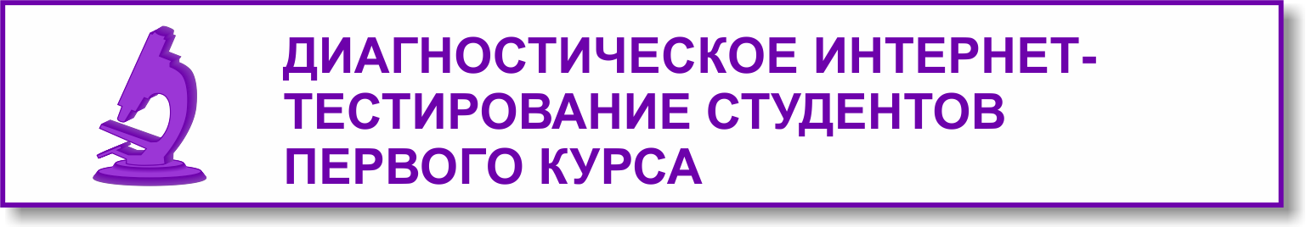

**Цель проекта** – оценка уровня фундаментальной подготовки первокурсников по **9 (на базе 11 классов)** и по **2** **(на базе 9 классов)** предметам школьного курса, а также диагностика психологической готовности к обучению в вузе/ссузе.

**Возможности диагностического тестирования:**

|  |  |
| --- | --- |
| * выявление «проблемных» разделов учебной программы в начале обучения; * формирование информационно-аналитического отчета по каждой из дисциплин; * проведение мониторинговых исследований (для ОО, неоднократно участвовавших в диагностическом тестировании). |  |

**Диагностика уровня знаний** позволяет определить реальный уровень знаний и умений студентов-первокурсников по **9 дисциплинам   
на базе 11 классов:**

|  |  |
| --- | --- |
| * «Английский язык»; * «Биология»; * «Информатика»; * «История»; * «Математика»; * «Обществознание»; * «Русский язык»; * «Физика»; * «Химия». |  |
| по **2 дисциплинам на базе 9 классов:**   * «Математика»; * «Русский язык». |

|  |  |
| --- | --- |
| **Диагностика готовности первокурсников** к продолжению обучения в вузе выявляет особенности мотивации к учению и интеллектуальные способности как факторы дальнейшего успешного обучения студентов в вузе. |  |

**Диагностика готовности первокурсников включает:**

* диагностику мотивации учения по методике С. А. Пакулиной,  
  С. М. Кетько, адаптированной и модифицированной для студентов всех профилей подготовки;
* диагностику умственных способностей с помощью теста интеллекта Р. Амтхауэра (вербальный, математический и пространственный интеллект);
* диагностику личностных особенностей с использованием пятифакторного личностного опросника (оценка степени выраженности личностных качеств по пяти факторам: экстраверсия – интроверсия; привязанность – обособленность; самоконтроль – импульсивность; эмоциональная неустойчивость – эмоциональная устойчивость; экспрессивность – практичность).

С целью оптимизации процедуры тестирования образовательная организация может **самостоятельно выбрать методики** диагностики определенных компонентов готовности с помощью конструктора.

|  |  |
| --- | --- |
| Результаты диагностического тестирования первокурсников позволяют спрогнозировать успешность учебной деятельности студентов, выявить пробелы в знаниях уже на начальном этапе обучения, а также принять обоснованные управленческие решения по развитию и саморазвитию студентов для эффективного обучения в образовательной организации. |  |

|  |  |
| --- | --- |
|  | Деканам, заведующим кафедрами, преподавателям, кураторам студенческих групп, психологам информация о результатах диагностики готовности первокурсников к продолжению обучения в вузе/ссузе предоставляется в виде **интегрального отчета.** |

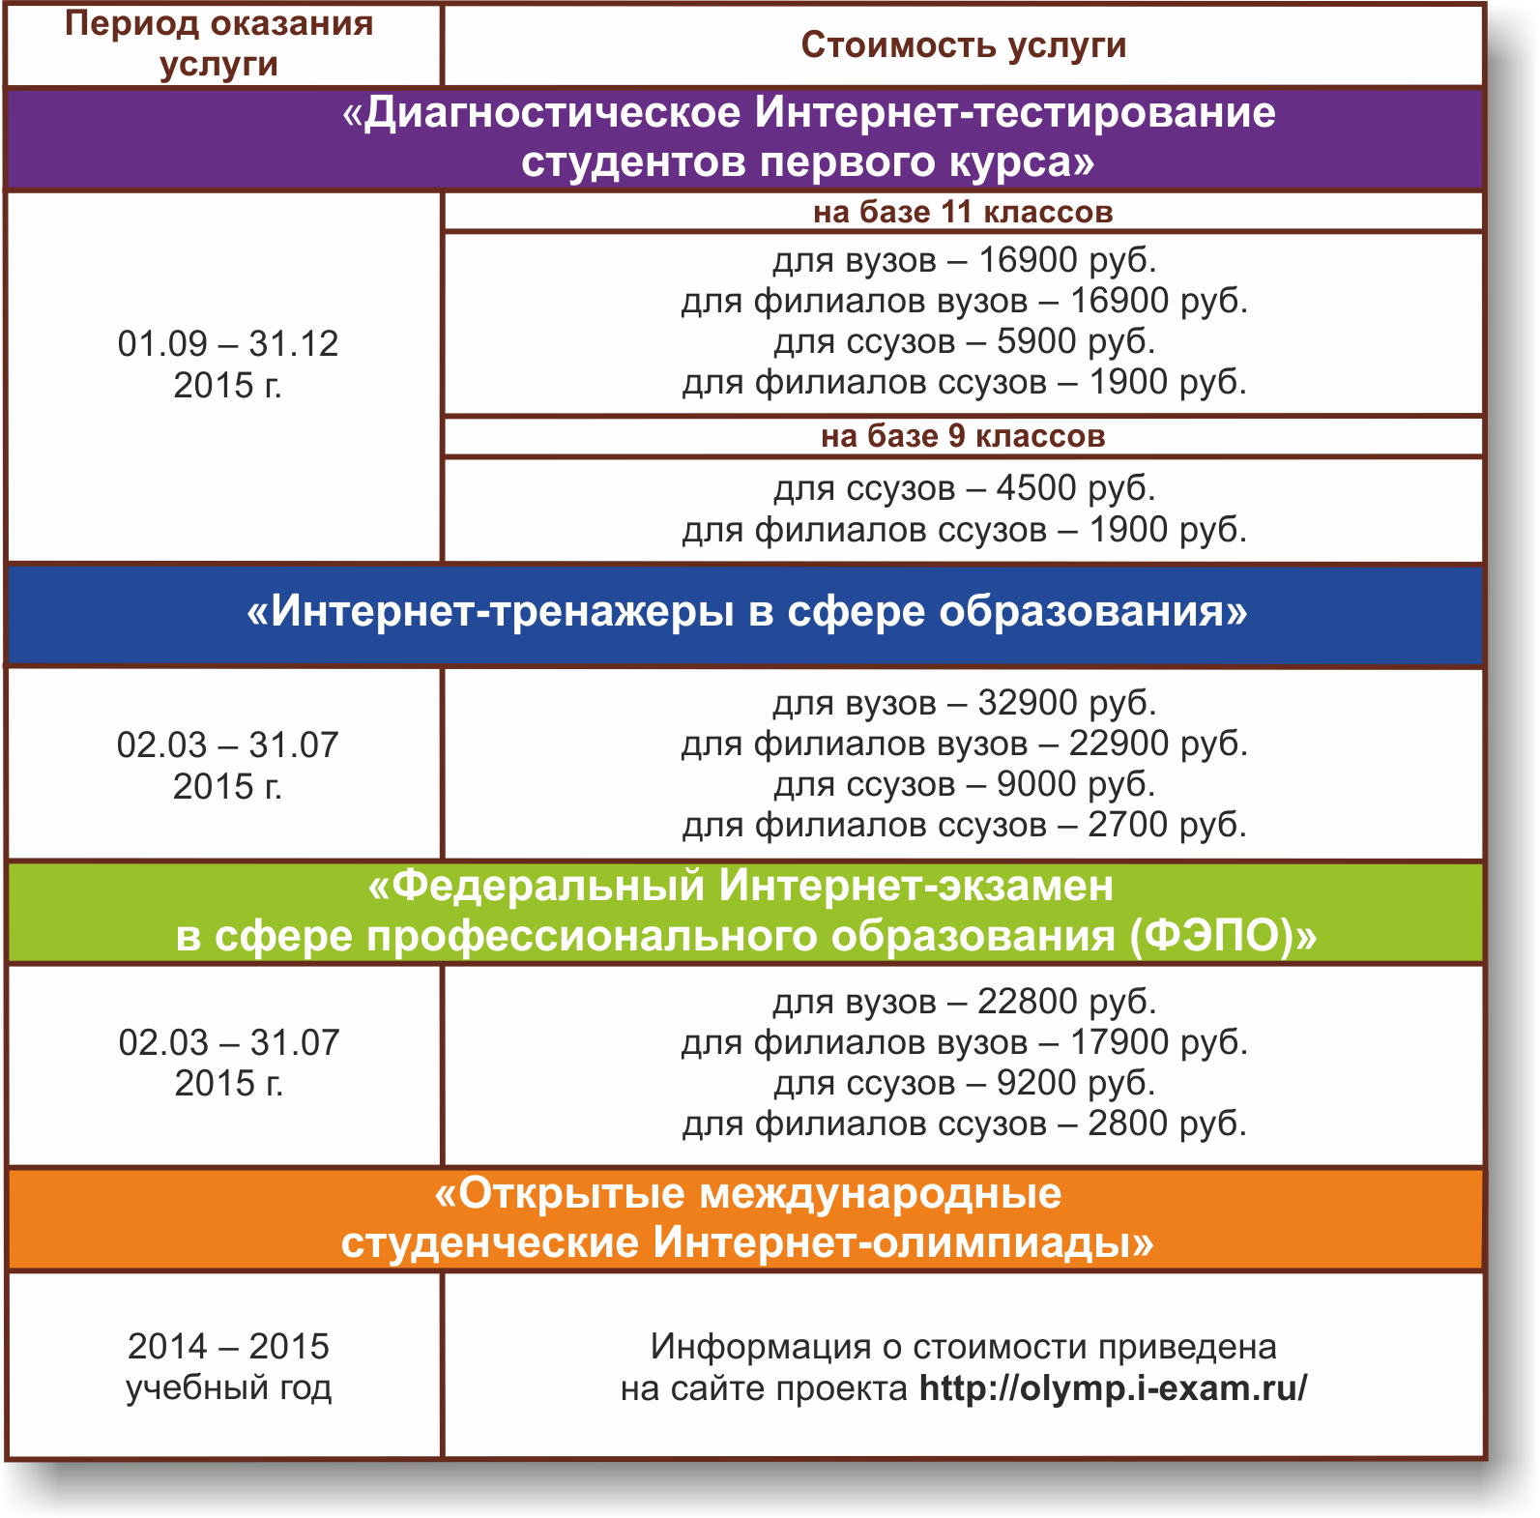

|  |  |
| --- | --- |
|  | 1. Проект «Интернет-тренажеры в сфере образования» с 2015 года дополняется **медиалекциями** по дисциплинам. В рамках весеннего этапа проекта будут представлены медиалекции по 10 дисциплинам, в рамках осеннего этапа – по 20 дисциплинам.  2. Для образовательных организаций, **заключивших** **годовые** **договоры** на участие в проектах «Федеральный Интернет-экзамен в сфере профессионального образования (ФЭПО)» (*март 2015 г. – февраль 2016 г.*) и «Интернет-тренажеры в сфере образования» (*март 2015 г. – февраль 2016 г.*), стоимость участия рассчитывается исходя из стоимости услуг, установленной на весну 2015 г., а услуга «Диагностическое Интернет-тестирование студентов первого курса» предоставляется со скидкой 50%**.** |

# Приложение 1. Модель педагогических измерительных материалов

При проведении ФЭПО в рамках компетентностного подхода используется уровневая модель педагогических измерительных материалов (ПИМ), представленная в трех взаимосвязанных блоках (рис.1).

  
Рис. 1. Трехмерная структура уровневой модели ПИМ

**Первый блок (тематическое наполнение)** – задания на уровне «знать», в которых очевиден способ решения, усвоенный студентом при изучении дисциплины. Задания этого блока выявляют в основном знаниевый компонент по дисциплине и оцениваются по бинарной шкале «правильно-неправильно».

**Второй блок (модульное наполнение)** – задания на уровне «знать» и «уметь», в которых нет явного указания на способ выполнения, и студент для их решения самостоятельно выбирает один из изученных способов. Задания данного блока позволяют оценить не только знания по дисциплине, но и умения пользоваться ими при решении стандартных, типовых задач. Результаты выполнения этого блока оцениваются с учетом частично правильно выполненных заданий.

**Третий блок** **(кейс-наполнение)** – задания на уровне «знать», «уметь», «владеть». Он представлен кейс-заданиями, содержание которых предполагает использование комплекса умений и навыков, для того чтобы студент мог самостоятельно сконструировать способ решения, комбинируя известные ему способы и привлекая знания из разных дисциплин. Кейс-задание представляет собой учебное задание, состоящее из описания реальной практической ситуации и совокупности сформулированных к ней вопросов к ней. Выполнение студентом кейс-заданий требует решения поставленной проблемы (ситуации) в целом и проявления умения анализировать конкретную информацию прослеживать причинно-следственные связи, выделять ключевые проблемы и методы их решения. В отличие от первых двух блоков задания третьего блока носят интегральный (summative) характер и позволяют формировать нетрадиционный способ мышления, характерный и необходимый для современного человека.

# Приложение 2. Характеристика уровней обученности по дисциплине «Физика»

**УРОВЕНЬ 1** *(первый)*

*Характеристика*: Достигнутый уровень оценки результатов обучения показывает, что студент продемонстрировал отдельные знания базовых вопросов по дисциплине, но не овладел системой знаний основных физических явлений, основных законов физики, физических величин и единиц их измерения; не продемонстрировал знание назначения и принципов действия важнейших физических приборов и способность проводить физические эксперименты, оценивать точность и погрешность измерений, анализировать физический смысл полученных результатов.

**УРОВЕНЬ 2** *(второй)*

*Характеристика*: Достигнутый уровень оценки результатов обучения по дисциплине показывает, что студент имеет представление об основных физических явлениях и законах физики; знает определение и смысл некоторых физических величин, способы и единицы их измерения; умеет использовать на практике отдельные базовые знания и методы физических исследований; способен понимать и интерпретировать освоенную информацию, однако испытывает затруднения в применении основных методов физико-математического анализа для решения естественно-научных задач и при работе с приборами и оборудованием современной физической лаборатории.

**УРОВЕНЬ 3** *(третий)*

*Характеристика*: Достигнутый уровень оценки результатов обучения по дисциплине свидетельствует о том, что студент знает основные физические явления и основные законы физики, границы их применимости, основные физические величины и физические константы, их определение, смысл, способы и единицы измерения; умеет истолковывать смысл физических величин и понятий, записывать уравнения для физических величин в системе СИ, использовать основные общефизические законы и принципы в практических приложениях; владеет навыками применения основных методов физико-математического анализа для решения естественно-научных задач, правильной эксплуатации основных приборов и оборудования современной физической лаборатории, обработки и интерпретирования результатов эксперимента.

**УРОВЕНЬ 4** *(четвертый)*

*Характеристика*: Достигнутый студентом уровень оценки результатов обучения по дисциплине демонстрирует глубокое знание всех разделов (модулей) общей физики, понимание различий в методах исследования физических процессов и явлений на эмпирическом и теоретическом уровне; умение использовать методы адекватного физического и математического моделирования, применять методы физико-математического анализа к решению конкретных естественно-научных и технических проблем; владение различными методиками физических измерений и обработки экспериментальных данных; способность планировать и проводить физические эксперименты адекватными экспериментальными методами, оценивать точность и погрешность измерений, анализировать физический смысл полученных результатов; критически анализировать, обобщать, представлять и обрабатывать информацию на основе научного подхода.

# Приложение 3. Формы представления обобщенных результатов тестирования студентов

Обращаем Ваше внимание на то, что данное приложение содержит примеры графических форм для анализа результатов тестирования. ***Данные примеры не относятся к результатам тестирования студентов Вашего вуза (ссуза).***

Для оценки качества подготовки студентов результаты тестирования представлены в формах, удобных для принятия организационных и методических решений:

* диаграмма распределения результатов тестирования студентов по уровням обученности («лестница Беспалько»);
* диаграмма ранжирования ООП вузов (ссузов) – участников по показателю «Доля студентов на уровне обученности не ниже второго»;
* диаграмма распределения результатов обучения студентов за пять последовательных этапов ФЭПО;
* гистограмма плотности распределения результатов тестирования студентов;
* круговая диаграмма распределения результатов обучения студентов;
* гистограмма плотности распределения результатов выполнения заданий

блока ПИМ по дисциплине;

* карта коэффициентов решаемости заданий по темам первого блока ПИМ по дисциплине;
* диаграмма результатов выполнения заданий второго и третьего блоков ПИМ по дисциплине.

*Диаграмма распределения результатов тестирования студентов по уровням обученности («лестница Беспалько»)* позволяет оценить распределение результатов для данной группы тестируемых по уровням обученности и провести сравнение с аналогичными результатами участников ФЭПО. После диаграммы (рисунок 1) приводится информация о значении процента студентов, находящихся на уровне обученности не ниже второго как для выборки студентов вуза (ссуза), так и для выборки студентов вузов (ссузов) – участников в рамках текущего этапа ФЭПО).



**99%**

**86%**

**34%**

**31%**

**21%**

**14%**

**1%**

**5%**

**27%**

**67%**

|  |  |
| --- | --- |
| вуз | вузы-участники |

Рисунок 1 – Диаграмма распределения результатов тестирования студентов  
по уровням обученности

*Диаграмма ранжирования ООП вузов (ссузов) – участников по показателю «Доля студентов на уровне обученности не ниже второго»*  позволяет сравнить результаты обучения студентов образовательной программы (специальности) с результатами студентов аналогичных программ (специальностей) других образовательных организаций – участников ФЭПО и определить на общем фоне место вуза (ссуза) по данному показателю. На диаграмме (рисунок 2) красной линией показан критерий оценки результатов обучения «60% студентов на уровне обученности не ниже второго», темным столбиком отмечен результат по этому показателю для направления подготовки вуза на фоне вузов – участников ФЭПО, реализующих данное направление подготовки.

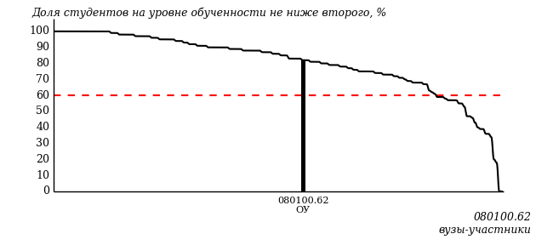

Рисунок 2 – Диаграмма ранжирования ООП вузов-участников  
по показателю «Доля студентов на уровне обученности не ниже второго»

*Диаграмма распределения результатов обучения студентов за пять последовательных этапов ФЭПО* позволяет мониторить результаты обучения студентов по вузу в целом, по направлению подготовки (специальности), по дисциплине и провести сравнение с аналогичными результатами (рисунок 3).

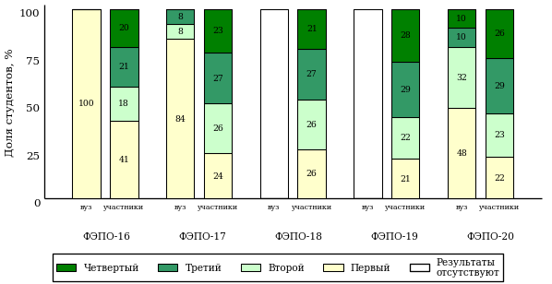

Рисунок 3 – Диаграмма распределения результатов обучения студентов  
за пять последовательных этапов ФЭПО

*Гистограмма плотности распределения результатов тестирования студентов* используется для характеристики плотности распределения данных по проценту набранных баллов за выполнение ПИМ. Каждый столбик на диаграмме (рисунок 4) показывает долю студентов, результаты которых лежат в данном 5-процентном интервале. По гистограмме определяется характер распределения результатов для данной группы тестируемых и могут быть выделены подгруппы студентов с различным качеством подготовки. Согласно предложенной модели оценки качества подготовки студентов гистограмма должна быть смещена в сторону более высоких процентов за выполнение ПИМ. Столбцы разного цвета характеризуют результаты образовательной организации и аналогичные результаты участников ФЭПО, что позволяет провести сравнение по проценту набранных баллов за выполнение ПИМ.



Рисунок 4 – Гистограмма плотности распределения результатов тестирования студентов  
с наложением на общий результат участников

Гистограмму плотности распределения результатов тестирования студентов (рисунок 5) можно использовать для проведения экспресс-оценки результатов тестирования студентов вуза (ссуза), позволяющей сравнить набранные баллы за выполнение ПИМ с соответствующим уровнем обученности. По данному показателю предложена интервальная шкала: [0%; 50%), [50%; 70%), [70%; 90%), [90%; 100%]. Столбцы различного цвета указывают на долю студентов, находящихся соответственно на первом, втором, третьем и четвертом уровнях обученности.



Рисунок 5 – Гистограмма плотности распределения результатов тестирования студентов  
вуза (ссуза) по уровням обученности в соответствии с процентом набранных баллов  
за выполнение ПИМ

*На круговой диаграмме распределения результатов обучения студентов* показана доля студентов на каждом из четырех уровней обученности (рисунок 6).



Рисунок 6 – Круговая диаграмма распределения результатов обучения студентов  
по уровням обученности

Данная диаграмма по дисциплине строится для выборки студентов направления подготовки (специальности) образовательной организации. В соответствии с критерием оценки результатов обучения на уровне обученности не ниже второго должно находиться не менее 60% студентов.

*Гистограмма плотности распределения результатов выполнения заданий блока ПИМ по дисциплине*. По итогам выполнения заданий каждого из блоков ПИМ строится гистограмма плотности распределения результатов (рисунок 7).



Рисунок 7 – Гистограмма плотности распределения результатов  
выполнения заданий блока ПИМ по дисциплине

Каждый горизонтальный столбик на диаграмме (рисунок 7) характеризует долю студентов (число которых приводится в вертикальном столбце справа), результаты которых лежат в 10-процентном интервале баллов блока. Данная гистограмма строится для анализа результатов выполнения заданий каждого отдельного блока ПИМ.

*Карта коэффициентов решаемости заданий по темам первого блока ПИМ по дисциплине* предназначена для содержательного анализа качества подготовки студентов по контролируемым темам дисциплины. По вертикальной оси отложены значения коэффициентов решаемости заданий, номера которых указаны по горизонтальной оси (рисунок 8).



Рисунок 8 – Карта коэффициентов решаемости заданий  
по темам первого блока ПИМ по дисциплине

Значения коэффициентов решаемости для заданий рассчитываются как отношение числа студентов, решивших задание по данной теме, к общему числу участников решавших данное задание. При анализе результатов тестирования по карте коэффициентов решаемости можно придерживаться следующей классификации: легкие задания – коэффициент решаемости от 0,7 до 1,0; задания средней трудности – коэффициент решаемости от 0,4 до 0,7; трудные задания – коэффициент решаемости менее 0,4.

*Диаграмма распределения результатов выполнения заданий второго и третьего блоков ПИМ* *по дисциплине* выборкой студентов представлена на рисунке 9.



Рисунок 9 – Диаграмма результатов выполнения заданий блока ПИМ по дисциплине

В каждом столбце различным цветом показаны проценты студентов, правильно выполнивших задание, частично выполнивших задание, либо выполнивших задание неправильно.

В приведенных материалах использованы формы представления результатов тестирования студентов, удобные для принятия решений на различных уровнях управления учебным процессом в образовательной организации.

# Приложение 4. Рейтинг-листы

## Направление подготовки 020400.62 «Биология»

Группа: ОБ-020400-21

Трудоемкость: 5-7 кредитов

| **№ п/п** | **ФИО студента** | **Логин** | **Кол-во заданий, на которые даны ответы** | **Количество набранных баллов** | **Процент набранных баллов за выполнение ПИМ** | **Уровень обученности** |
| --- | --- | --- | --- | --- | --- | --- |
| 1 | Загуменова Анастасия Андреевна <2838567> | 05fs488457 | 36 из 36 | Блок 1 – 69% (11 из 16 баллов)  Блок 2 – 50% (11 из 22 баллов)  Блок 3 – 45% (9 из 20 баллов) | 53% | первый |
| 2 | Пелеева Диляра Фанисовна <2838553> | 05fs488460 | 36 из 36 | Блок 1 – 38% (6 из 16 баллов)  Блок 2 – 41% (9 из 22 баллов)  Блок 3 – 60% (12 из 20 баллов) | 47% | первый |
| 3 | Першаков Даниил Владимирович <2838549> | 05fs488461 | 36 из 36 | Блок 1 – 63% (10 из 16 баллов)  Блок 2 – 45% (10 из 22 баллов)  Блок 3 – 30% (6 из 20 баллов) | 45% | первый |
| 4 | Муратова Алина Ирековна <2838547> | 05fs488459 | 36 из 36 | Блок 1 – 56% (9 из 16 баллов)  Блок 2 – 32% (7 из 22 баллов)  Блок 3 – 40% (8 из 20 баллов) | 41% | первый |
| 5 | Григорьева Татьяна Николаевна <2838589> | 05fs488456 | 36 из 36 | Блок 1 – 50% (8 из 16 баллов)  Блок 2 – 45% (10 из 22 баллов)  Блок 3 – 30% (6 из 20 баллов) | 41% | первый |
| 6 | Фофанова Анжелика Валерьевна <2838542> | 05fs488463 | 36 из 36 | Блок 1 – 38% (6 из 16 баллов)  Блок 2 – 32% (7 из 22 баллов)  Блок 3 – 30% (6 из 20 баллов) | 33% | первый |
| 7 | Мурадян Артур Эдикович <2842329> | 05fs488458 | 36 из 36 | Блок 1 – 31% (5 из 16 баллов)  Блок 2 – 27% (6 из 22 баллов)  Блок 3 – 25% (5 из 20 баллов) | 28% | первый |
| 8 | Трухина Ольга Алексеевна <2838551> | 05fs488462 | 36 из 36 | Блок 1 – 50% (8 из 16 баллов)  Блок 2 – 27% (6 из 22 баллов)  Блок 3 – 10% (2 из 20 баллов) | 28% | первый |

Группа: ОБ-020400-21ф

Трудоемкость: 5-7 кредитов

| **№ п/п** | **ФИО студента** | **Логин** | **Кол-во заданий, на которые даны ответы** | **Количество набранных баллов** | **Процент набранных баллов за выполнение ПИМ** | **Уровень обученности** |
| --- | --- | --- | --- | --- | --- | --- |
| 1 | Молчанова Марина Анатольевна <2838580> | 05fs488474 | 36 из 36 | Блок 1 – 56% (9 из 16 баллов)  Блок 2 – 82% (18 из 22 баллов)  Блок 3 – 40% (8 из 20 баллов) | 60% | второй |
| 2 | Дёмина Александра Сергеевна <2838548> | 05fs488470 | 36 из 36 | Блок 1 – 63% (10 из 16 баллов)  Блок 2 – 91% (20 из 22 баллов)  Блок 3 – 25% (5 из 20 баллов) | 60% | второй |
| 3 | Никитина Светлана Сергеевна <2838569> | 05fs488476 | 36 из 36 | Блок 1 – 69% (11 из 16 баллов)  Блок 2 – 73% (16 из 22 баллов)  Блок 3 – 0% (0 из 20 баллов) | 47% | второй |
| 4 | Касимова Регина Ринатовна <2838578> | 05fs488472 | 36 из 36 | Блок 1 – 75% (12 из 16 баллов)  Блок 2 – 50% (11 из 22 баллов)  Блок 3 – 20% (4 из 20 баллов) | 47% | второй |
| 5 | Дядькина Анастасия Олеговна <2838559> | 05fs488471 | 36 из 36 | Блок 1 – 75% (12 из 16 баллов)  Блок 2 – 41% (9 из 22 баллов)  Блок 3 – 0% (0 из 20 баллов) | 36% | второй |
| 6 | Климова Людмила Алексеевна <2838582> | 05fs488473 | 36 из 36 | Блок 1 – 69% (11 из 16 баллов)  Блок 2 – 59% (13 из 22 баллов)  Блок 3 – 45% (9 из 20 баллов) | 57% | первый |
| 7 | Гордина Полина Григорьевна <2838591> | 05fs488469 | 36 из 36 | Блок 1 – 50% (8 из 16 баллов)  Блок 2 – 68% (15 из 22 баллов)  Блок 3 – 30% (6 из 20 баллов) | 50% | первый |
| 8 | Мякишева Анжелика Александровна <2839650> | 05fs488475 | 36 из 36 | Блок 1 – 69% (11 из 16 баллов)  Блок 2 – 64% (14 из 22 баллов)  Блок 3 – 20% (4 из 20 баллов) | 50% | первый |
| 9 | Владимирова Анастасия Ивановна <2838577> | 05fs488468 | 36 из 36 | Блок 1 – 56% (9 из 16 баллов)  Блок 2 – 50% (11 из 22 баллов)  Блок 3 – 35% (7 из 20 баллов) | 47% | первый |
| 10 | Абашева Алиса Васильевна <2838581> | 05fs488467 | 36 из 36 | Блок 1 – 50% (8 из 16 баллов)  Блок 2 – 36% (8 из 22 баллов)  Блок 3 – 50% (10 из 20 баллов) | 45% | первый |
| 11 | Ясавиева Лейсан Фанисовна <2838590> | 05fs488479 | 36 из 36 | Блок 1 – 50% (8 из 16 баллов)  Блок 2 – 14% (3 из 22 баллов)  Блок 3 – 45% (9 из 20 баллов) | 34% | первый |
| 12 | Охотникова Алёна Анатольевна <2838575> | 05fs488477 | 36 из 36 | Блок 1 – 50% (8 из 16 баллов)  Блок 2 – 41% (9 из 22 баллов)  Блок 3 – 10% (2 из 20 баллов) | 33% | первый |
| 13 | Прозорова Яна Михайловна <2838588> | 05fs488478 | 36 из 36 | Блок 1 – 63% (10 из 16 баллов)  Блок 2 – 9% (2 из 22 баллов)  Блок 3 – 10% (2 из 20 баллов) | 24% | первый |

Группа: ОБ-020400-22

Трудоемкость: 5-7 кредитов

| **№ п/п** | **ФИО студента** | **Логин** | **Кол-во заданий, на которые даны ответы** | **Количество набранных баллов** | **Процент набранных баллов за выполнение ПИМ** | **Уровень обученности** |
| --- | --- | --- | --- | --- | --- | --- |
| 1 | Загидуллина Равиля Ринатовна <2839654> | 05fs488464 | 36 из 36 | Блок 1 – 69% (11 из 16 баллов)  Блок 2 – 91% (20 из 22 баллов)  Блок 3 – 60% (12 из 20 баллов) | 74% | второй |
| 2 | Соколова Виктория Михайловна <2838565> | 05fs488466 | 36 из 36 | Блок 1 – 63% (10 из 16 баллов)  Блок 2 – 91% (20 из 22 баллов)  Блок 3 – 35% (7 из 20 баллов) | 64% | второй |
| 3 | Ситдикова Эльза Финаловна <2838594> | 05fs488465 | 36 из 36 | Блок 1 – 31% (5 из 16 баллов)  Блок 2 – 91% (20 из 22 баллов)  Блок 3 – 55% (11 из 20 баллов) | 62% | второй |

Группа: ОБ-020400-22з

Трудоемкость: 5-7 кредитов

| **№ п/п** | **ФИО студента** | **Логин** | **Кол-во заданий, на которые даны ответы** | **Количество набранных баллов** | **Процент набранных баллов за выполнение ПИМ** | **Уровень обученности** |
| --- | --- | --- | --- | --- | --- | --- |
| 1 | Токарева Полина Сергеевна <2838541> | 05fs488490 | 36 из 36 | Блок 1 – 56% (9 из 16 баллов)  Блок 2 – 86% (19 из 22 баллов)  Блок 3 – 40% (8 из 20 баллов) | 62% | второй |
| 2 | Дубовец Екатерина Сергеевна <2492280> | 05fs488484 | 36 из 36 | Блок 1 – 75% (12 из 16 баллов)  Блок 2 – 27% (6 из 22 баллов)  Блок 3 – 15% (3 из 20 баллов) | 36% | второй |
| 3 | Ахметвалеева Арина Айдаровна <2838566> | 05fs488480 | 36 из 36 | Блок 1 – 50% (8 из 16 баллов)  Блок 2 – 50% (11 из 22 баллов)  Блок 3 – 45% (9 из 20 баллов) | 48% | первый |
| 4 | Шиляева Елена Андреевна <2838555> | 05fs488492 | 36 из 36 | Блок 1 – 63% (10 из 16 баллов)  Блок 2 – 55% (12 из 22 баллов)  Блок 3 – 25% (5 из 20 баллов) | 47% | первый |
| 5 | Кумаева Мария Сергеевна <2838583> | 05fs488487 | 36 из 36 | Блок 1 – 44% (7 из 16 баллов)  Блок 2 – 45% (10 из 22 баллов)  Блок 3 – 30% (6 из 20 баллов) | 40% | первый |
| 6 | Тихонова Анастасия Игоревна <1845524> | 05fs488489 | 36 из 36 | Блок 1 – 69% (11 из 16 баллов)  Блок 2 – 23% (5 из 22 баллов)  Блок 3 – 30% (6 из 20 баллов) | 38% | первый |
| 7 | Чухланцева Татьяна Александровна <283854 | 05fs488491 | 36 из 36 | Блок 1 – 44% (7 из 16 баллов)  Блок 2 – 32% (7 из 22 баллов)  Блок 3 – 40% (8 из 20 баллов) | 38% | первый |
| 8 | Ижболдина Алина Николаевна <2842328> | 05fs488485 | 36 из 36 | Блок 1 – 50% (8 из 16 баллов)  Блок 2 – 59% (13 из 22 баллов)  Блок 3 – 0% (0 из 20 баллов) | 36% | первый |
| 9 | Глухова Анастасия Алексеевна <2838561> | 05fs488483 | 36 из 36 | Блок 1 – 44% (7 из 16 баллов)  Блок 2 – 45% (10 из 22 баллов)  Блок 3 – 15% (3 из 20 баллов) | 34% | первый |
| 10 | Косарев Владимир Михайлович <2838558> | 05fs488486 | 36 из 36 | Блок 1 – 38% (6 из 16 баллов)  Блок 2 – 32% (7 из 22 баллов)  Блок 3 – 25% (5 из 20 баллов) | 31% | первый |
| 11 | Куропаткина Юлия Сергеевна <2838570> | 05fs488488 | 36 из 36 | Блок 1 – 38% (6 из 16 баллов)  Блок 2 – 36% (8 из 22 баллов)  Блок 3 – 20% (4 из 20 баллов) | 31% | первый |
| 12 | Главатских Елена Николаевна <2838587> | 05fs488482 | 36 из 36 | Блок 1 – 44% (7 из 16 баллов)  Блок 2 – 27% (6 из 22 баллов)  Блок 3 – 25% (5 из 20 баллов) | 31% | первый |
| 13 | Вострецова Дарья Михайловна <2838560> | 05fs488481 | 36 из 36 | Блок 1 – 56% (9 из 16 баллов)  Блок 2 – 27% (6 из 22 баллов)  Блок 3 – 10% (2 из 20 баллов) | 29% | первый |

Группа: ОБ-020400-23б

Трудоемкость: 5-7 кредитов

| **№ п/п** | **ФИО студента** | **Логин** | **Кол-во заданий, на которые даны ответы** | **Количество набранных баллов** | **Процент набранных баллов за выполнение ПИМ** | **Уровень обученности** |
| --- | --- | --- | --- | --- | --- | --- |
| 1 | Дмитриева Дарья Алексеевна <2838552> | 05fs488495 | 36 из 36 | Блок 1 – 75% (12 из 16 баллов)  Блок 2 – 82% (18 из 22 баллов)  Блок 3 – 35% (7 из 20 баллов) | 64% | третий |
| 2 | Газизова Ляйсан Рашитовна <2838556> | 05fs488494 | 36 из 36 | Блок 1 – 56% (9 из 16 баллов)  Блок 2 – 100% (22 из 22 баллов)  Блок 3 – 10% (2 из 20 баллов) | 57% | второй |
| 3 | Кузнецова Марина Валентиновна <2838554> | 05fs488497 | 36 из 36 | Блок 1 – 75% (12 из 16 баллов)  Блок 2 – 36% (8 из 22 баллов)  Блок 3 – 0% (0 из 20 баллов) | 34% | второй |
| 4 | Мустафаева Руфана Дашгын Кызы <2842330> | 05fs488498 | 36 из 36 | Блок 1 – 63% (10 из 16 баллов)  Блок 2 – 50% (11 из 22 баллов)  Блок 3 – 40% (8 из 20 баллов) | 50% | первый |
| 5 | Перевозчикова Любовь Васильевна <2838564> | 05fs488501 | 36 из 36 | Блок 1 – 69% (11 из 16 баллов)  Блок 2 – 55% (12 из 22 баллов)  Блок 3 – 30% (6 из 20 баллов) | 50% | первый |
| 6 | Наговицына Мария Николаевна <2838586> | 05fs488499 | 36 из 36 | Блок 1 – 44% (7 из 16 баллов)  Блок 2 – 32% (7 из 22 баллов)  Блок 3 – 35% (7 из 20 баллов) | 36% | первый |
| 7 | Абдульманова Фаниля Фаниловна <2838585> | 05fs488493 | 36 из 36 | Блок 1 – 25% (4 из 16 баллов)  Блок 2 – 55% (12 из 22 баллов)  Блок 3 – 20% (4 из 20 баллов) | 34% | первый |
| 8 | Золотарева Елена Васильевна <2838557> | 05fs488496 | 36 из 36 | Блок 1 – 44% (7 из 16 баллов)  Блок 2 – 32% (7 из 22 баллов)  Блок 3 – 10% (2 из 20 баллов) | 28% | первый |

Группа: ОБ-020400-24к

Трудоемкость: 5-7 кредитов

| **№ п/п** | **ФИО студента** | **Логин** | **Кол-во заданий, на которые даны ответы** | **Количество набранных баллов** | **Процент набранных баллов за выполнение ПИМ** | **Уровень обученности** |
| --- | --- | --- | --- | --- | --- | --- |
| 1 | Гильфанов Руслан Марсович <2838592> | 05fs488503 | 36 из 36 | Блок 1 – 94% (15 из 16 баллов)  Блок 2 – 100% (22 из 22 баллов)  Блок 3 – 75% (15 из 20 баллов) | 90% | четвертый |
| 2 | Конорюкова Анна Андреевна <2839651> | 05fs488506 | 36 из 36 | Блок 1 – 75% (12 из 16 баллов)  Блок 2 – 41% (9 из 22 баллов)  Блок 3 – 20% (4 из 20 баллов) | 43% | второй |
| 3 | Асадуллина Гульназ Азатовна <2837150> | 05fs488502 | 36 из 36 | Блок 1 – 75% (12 из 16 баллов)  Блок 2 – 27% (6 из 22 баллов)  Блок 3 – 30% (6 из 20 баллов) | 41% | второй |
| 4 | Исупова Анастасия Анатольевна <2837153> | 05fs488505 | 36 из 36 | Блок 1 – 63% (10 из 16 баллов)  Блок 2 – 55% (12 из 22 баллов)  Блок 3 – 65% (13 из 20 баллов) | 60% | первый |
| 5 | Коренчук Юлия Вячеславовна <2838573> | 05fs488507 | 36 из 36 | Блок 1 – 63% (10 из 16 баллов)  Блок 2 – 50% (11 из 22 баллов)  Блок 3 – 35% (7 из 20 баллов) | 48% | первый |
| 6 | Кузина Марина Александровна <2838574> | 05fs488508 | 36 из 36 | Блок 1 – 50% (8 из 16 баллов)  Блок 2 – 36% (8 из 22 баллов)  Блок 3 – 40% (8 из 20 баллов) | 41% | первый |
| 7 | Мосолкина Арина Анатольевна <2838563> | 05fs488510 | 36 из 36 | Блок 1 – 63% (10 из 16 баллов)  Блок 2 – 41% (9 из 22 баллов)  Блок 3 – 25% (5 из 20 баллов) | 41% | первый |
| 8 | Танаева Мария Сергеевна <2838579> | 05fs488513 | 36 из 36 | Блок 1 – 63% (10 из 16 баллов)  Блок 2 – 18% (4 из 22 баллов)  Блок 3 – 35% (7 из 20 баллов) | 36% | первый |
| 9 | Полякова Елена Алексеевна <2835562> | 05fs488511 | 36 из 36 | Блок 1 – 50% (8 из 16 баллов)  Блок 2 – 23% (5 из 22 баллов)  Блок 3 – 35% (7 из 20 баллов) | 34% | первый |
| 10 | Давлетшина Эльмира Ильсуровна <2837152> | 05fs488504 | 36 из 36 | Блок 1 – 63% (10 из 16 баллов)  Блок 2 – 27% (6 из 22 баллов)  Блок 3 – 15% (3 из 20 баллов) | 33% | первый |
| 11 | Литвинюк Анастасия Андреевна <2838584> | 05fs488509 | 36 из 36 | Блок 1 – 50% (8 из 16 баллов)  Блок 2 – 27% (6 из 22 баллов)  Блок 3 – 0% (0 из 20 баллов) | 24% | первый |
| 12 | Самохвалова Виктория Эдуардовна <2838546> | 05fs488512 | 36 из 36 | Блок 1 – 63% (10 из 16 баллов)  Блок 2 – 0% (0 из 22 баллов)  Блок 3 – 20% (4 из 20 баллов) | 24% | первый |

## Направление подготовки 05.03.02 «География»

Группа: ОАБ-05.03.02,06

Трудоемкость: 5-7 кредитов

| **№ п/п** | **ФИО студента** | **Логин** | **Кол-во заданий, на которые даны ответы** | **Количество набранных баллов** | **Процент набранных баллов за выполнение ПИМ** | **Уровень обученности** |
| --- | --- | --- | --- | --- | --- | --- |
| 1 | Мамаева А. | 05fs496383 | 33 из 33 | Блок 1 – 29% (4 из 14 баллов)  Блок 2 – 100% (20 из 20 баллов)  Блок 3 – 40% (8 из 20 баллов) | 59% | второй |
| 2 | Дмитриева М. | 05fs496385 | 33 из 33 | Блок 1 – 43% (6 из 14 баллов)  Блок 2 – 70% (14 из 20 баллов)  Блок 3 – 15% (3 из 20 баллов) | 43% | второй |
| 3 | Золотарева И. | 05fs496386 | 33 из 33 | Блок 1 – 93% (13 из 14 баллов)  Блок 2 – 30% (6 из 20 баллов)  Блок 3 – 10% (2 из 20 баллов) | 39% | второй |
| 4 | Абашева Е. | 05fs496382 | 33 из 33 | Блок 1 – 7% (1 из 14 баллов)  Блок 2 – 80% (16 из 20 баллов)  Блок 3 – 0% (0 из 20 баллов) | 31% | второй |
| 5 | Пушин К. | 05fs496387 | 33 из 33 | Блок 1 – 64% (9 из 14 баллов)  Блок 2 – 50% (10 из 20 баллов)  Блок 3 – 10% (2 из 20 баллов) | 39% | первый |
| 6 | Васильев И. | 05fs496384 | 33 из 33 | Блок 1 – 64% (9 из 14 баллов)  Блок 2 – 50% (10 из 20 баллов)  Блок 3 – 0% (0 из 20 баллов) | 35% | первый |

Группа: ОАБ-05.03.02-11

Трудоемкость: 5-7 кредитов

| **№ п/п** | **ФИО студента** | **Логин** | **Кол-во заданий, на которые даны ответы** | **Количество набранных баллов** | **Процент набранных баллов за выполнение ПИМ** | **Уровень обученности** |
| --- | --- | --- | --- | --- | --- | --- |
| 1 | Корепанов Федор Александрович <3179171> | 05fs488681 | 37 из 37 | Блок 1 – 72% (13 из 18 баллов)  Блок 2 – 70% (14 из 20 баллов)  Блок 3 – 0% (0 из 20 баллов) | 47% | третий |
| 2 | Фефилов Дмитрий Андреевич <3179170> | 05fs488693 | 37 из 37 | Блок 1 – 72% (13 из 18 баллов)  Блок 2 – 40% (8 из 20 баллов)  Блок 3 – 10% (2 из 20 баллов) | 40% | второй |
| 3 | Буданова Анна Алексеевна <3179156> | 05fs488668 | 37 из 37 | Блок 1 – 72% (13 из 18 баллов)  Блок 2 – 30% (6 из 20 баллов)  Блок 3 – 0% (0 из 20 баллов) | 33% | второй |
| 4 | Зубина Анна Олеговна <3184113> | 05fs488675 | 37 из 37 | Блок 1 – 50% (9 из 18 баллов)  Блок 2 – 55% (11 из 20 баллов)  Блок 3 – 15% (3 из 20 баллов) | 40% | первый |
| 5 | Иванова Арина Владимировна <3179163> | 05fs488677 | 37 из 37 | Блок 1 – 44% (8 из 18 баллов)  Блок 2 – 20% (4 из 20 баллов)  Блок 3 – 55% (11 из 20 баллов) | 40% | первый |
| 6 | Корякин Станислав Сергеевич <3179162> | 05fs488682 | 37 из 37 | Блок 1 – 56% (10 из 18 баллов)  Блок 2 – 55% (11 из 20 баллов)  Блок 3 – 10% (2 из 20 баллов) | 40% | первый |
| 7 | Захарова Полина Олеговна <3184118> | 05fs488674 | 37 из 37 | Блок 1 – 61% (11 из 18 баллов)  Блок 2 – 30% (6 из 20 баллов)  Блок 3 – 25% (5 из 20 баллов) | 38% | первый |
| 8 | Харисова Регина Альбертовна <3184119> | 05fs488694 | 37 из 37 | Блок 1 – 61% (11 из 18 баллов)  Блок 2 – 10% (2 из 20 баллов)  Блок 3 – 40% (8 из 20 баллов) | 36% | первый |
| 9 | Ельцов Антон Николаевич <3179164> | 05fs488673 | 37 из 37 | Блок 1 – 56% (10 из 18 баллов)  Блок 2 – 40% (8 из 20 баллов)  Блок 3 – 15% (3 из 20 баллов) | 36% | первый |
| 10 | Зыкова Татьяна Дмитриевна <3179165> | 05fs488676 | 37 из 37 | Блок 1 – 61% (11 из 18 баллов)  Блок 2 – 25% (5 из 20 баллов)  Блок 3 – 25% (5 из 20 баллов) | 36% | первый |
| 11 | Ильина Мария Сергеевна <3176836> | 05fs488678 | 37 из 37 | Блок 1 – 50% (9 из 18 баллов)  Блок 2 – 30% (6 из 20 баллов)  Блок 3 – 30% (6 из 20 баллов) | 36% | первый |
| 12 | Поварницина Дарья Анатольевна <3177689> | 05fs488688 | 37 из 37 | Блок 1 – 39% (7 из 18 баллов)  Блок 2 – 55% (11 из 20 баллов)  Блок 3 – 15% (3 из 20 баллов) | 36% | первый |
| 13 | Кириллов Даниил Ринатович <3177690> | 05fs488679 | 37 из 37 | Блок 1 – 56% (10 из 18 баллов)  Блок 2 – 35% (7 из 20 баллов)  Блок 3 – 15% (3 из 20 баллов) | 34% | первый |
| 14 | Эшманова Дарья Алексеевна <3179160> | 05fs488698 | 37 из 37 | Блок 1 – 61% (11 из 18 баллов)  Блок 2 – 10% (2 из 20 баллов)  Блок 3 – 30% (6 из 20 баллов) | 33% | первый |
| 15 | Артюхина Виктория Владимировна <3179169> | 05fs488666 | 37 из 37 | Блок 1 – 44% (8 из 18 баллов)  Блок 2 – 50% (10 из 20 баллов)  Блок 3 – 0% (0 из 20 баллов) | 31% | первый |
| 16 | Паздерина Анна Александровна <3176837> | 05fs488687 | 37 из 37 | Блок 1 – 56% (10 из 18 баллов)  Блок 2 – 20% (4 из 20 баллов)  Блок 3 – 15% (3 из 20 баллов) | 29% | первый |
| 17 | Малахова Ольга Александровна <3184116> | 05fs488684 | 37 из 37 | Блок 1 – 39% (7 из 18 баллов)  Блок 2 – 30% (6 из 20 баллов)  Блок 3 – 20% (4 из 20 баллов) | 29% | первый |
| 18 | Климова Марина Алексеевна <3177692> | 05fs488680 | 37 из 37 | Блок 1 – 39% (7 из 18 баллов)  Блок 2 – 25% (5 из 20 баллов)  Блок 3 – 25% (5 из 20 баллов) | 29% | первый |
| 19 | Роготнев Александр Павлович <3177691> | 05fs488689 | 37 из 37 | Блок 1 – 56% (10 из 18 баллов)  Блок 2 – 25% (5 из 20 баллов)  Блок 3 – 10% (2 из 20 баллов) | 29% | первый |
| 20 | Сибагатуллина Эльвина Фаниловна <3184117> | 05fs488691 | 37 из 37 | Блок 1 – 56% (10 из 18 баллов)  Блок 2 – 20% (4 из 20 баллов)  Блок 3 – 15% (3 из 20 баллов) | 29% | первый |
| 21 | Медведева Екатерина Владимировна <317916 | 05fs488686 | 37 из 37 | Блок 1 – 50% (9 из 18 баллов)  Блок 2 – 20% (4 из 20 баллов)  Блок 3 – 20% (4 из 20 баллов) | 29% | первый |
| 22 | Русалева Мария Николаевна <3179155> | 05fs488690 | 37 из 37 | Блок 1 – 44% (8 из 18 баллов)  Блок 2 – 35% (7 из 20 баллов)  Блок 3 – 10% (2 из 20 баллов) | 29% | первый |
| 23 | Чужанова Алина Анатольевна <3184114> | 05fs488696 | 37 из 37 | Блок 1 – 39% (7 из 18 баллов)  Блок 2 – 20% (4 из 20 баллов)  Блок 3 – 10% (2 из 20 баллов) | 22% | первый |
| 24 | Шаранова Наталья Алексеевна <3176838> | 05fs488697 | 37 из 37 | Блок 1 – 39% (7 из 18 баллов)  Блок 2 – 0% (0 из 20 баллов)  Блок 3 – 25% (5 из 20 баллов) | 21% | первый |
| 25 | Мамаева Алина Юрьевна <3179167> | 05fs488685 | 37 из 37 | Блок 1 – 6% (1 из 18 баллов)  Блок 2 – 30% (6 из 20 баллов)  Блок 3 – 15% (3 из 20 баллов) | 17% | первый |
| 26 | Абашева Евгения Николаевна <3179161> | 05fs488665 | 37 из 37 | Блок 1 – 39% (7 из 18 баллов)  Блок 2 – 15% (3 из 20 баллов)  Блок 3 – 0% (0 из 20 баллов) | 17% | первый |
| 27 | Васильев Иван Олегович <3184120> | 05fs488669 | 37 из 37 | Блок 1 – 17% (3 из 18 баллов)  Блок 2 – 10% (2 из 20 баллов)  Блок 3 – 0% (0 из 20 баллов) | 9% | первый |

Группа: ОБ-05.03.02-11 Ш

Трудоемкость: 5-7 кредитов

| **№ п/п** | **ФИО студента** | **Логин** | **Кол-во заданий, на которые даны ответы** | **Количество набранных баллов** | **Процент набранных баллов за выполнение ПИМ** | **Уровень обученности** |
| --- | --- | --- | --- | --- | --- | --- |
| 1 | Шаранова Н.А. | 05fs497070 | 32 из 32 | Блок 1 – 71% (10 из 14 баллов)  Блок 2 – 78% (14 из 18 баллов)  Блок 3 – 25% (5 из 20 баллов) | 56% | третий |

## Направление подготовки 05.03.03 «Картография и геоинформатика»

Группа: ОАБ-05.03.03-11

Трудоемкость: 5-7 кредитов

| **№ п/п** | **ФИО студента** | **Логин** | **Кол-во заданий, на которые даны ответы** | **Количество набранных баллов** | **Процент набранных баллов за выполнение ПИМ** | **Уровень обученности** |
| --- | --- | --- | --- | --- | --- | --- |
| 1 | Двоеглазов Роман Олегович <3179136> | 05fs485502 | 31 из 31 | Блок 1 – 71% (10 из 14 баллов)  Блок 2 – 75% (12 из 16 баллов)  Блок 3 – 50% (10 из 20 баллов) | 64% | третий |
| 2 | Шидловская Маргарита Викторовна <3177685> | 05fs485515 | 31 из 31 | Блок 1 – 86% (12 из 14 баллов)  Блок 2 – 69% (11 из 16 баллов)  Блок 3 – 45% (9 из 20 баллов) | 64% | второй |
| 3 | Лыбков Дмитрий Николаевич <3184109> | 05fs485509 | 31 из 31 | Блок 1 – 43% (6 из 14 баллов)  Блок 2 – 94% (15 из 16 баллов)  Блок 3 – 45% (9 из 20 баллов) | 60% | второй |
| 4 | Митрошина Дарья Георгиевна <3179130> | 05fs485510 | 31 из 31 | Блок 1 – 64% (9 из 14 баллов)  Блок 2 – 75% (12 из 16 баллов)  Блок 3 – 15% (3 из 20 баллов) | 48% | второй |
| 5 | Голубков Павел Марианович <3179137> | 05fs485501 | 31 из 31 | Блок 1 – 71% (10 из 14 баллов)  Блок 2 – 69% (11 из 16 баллов)  Блок 3 – 0% (0 из 20 баллов) | 42% | второй |
| 6 | Игнатьев Александр Андреевич <3179132> | 05fs485504 | 31 из 31 | Блок 1 – 36% (5 из 14 баллов)  Блок 2 – 94% (15 из 16 баллов)  Блок 3 – 0% (0 из 20 баллов) | 40% | второй |
| 7 | Исаев Максим Олегович <3179129> | 05fs485505 | 31 из 31 | Блок 1 – 57% (8 из 14 баллов)  Блок 2 – 56% (9 из 16 баллов)  Блок 3 – 65% (13 из 20 баллов) | 60% | первый |
| 8 | Богатырев Дмитрий Николаевич <3176833> | 05fs485496 | 31 из 31 | Блок 1 – 50% (7 из 14 баллов)  Блок 2 – 50% (8 из 16 баллов)  Блок 3 – 65% (13 из 20 баллов) | 56% | первый |
| 9 | Молодых Николай Сергеевич <3184111> | 05fs485512 | 31 из 31 | Блок 1 – 50% (7 из 14 баллов)  Блок 2 – 63% (10 из 16 баллов)  Блок 3 – 30% (6 из 20 баллов) | 46% | первый |
| 10 | Кузьминых Елена Алексеевна <3179133> | 05fs485506 | 31 из 31 | Блок 1 – 50% (7 из 14 баллов)  Блок 2 – 63% (10 из 16 баллов)  Блок 3 – 25% (5 из 20 баллов) | 44% | первый |
| 11 | Трофимов Виталий Евгеньевич <3179138> | 05fs485513 | 31 из 31 | Блок 1 – 57% (8 из 14 баллов)  Блок 2 – 69% (11 из 16 баллов)  Блок 3 – 15% (3 из 20 баллов) | 44% | первый |
| 12 | Варавинов Михаил Игоревич <3179134> | 05fs485498 | 31 из 31 | Блок 1 – 57% (8 из 14 баллов)  Блок 2 – 50% (8 из 16 баллов)  Блок 3 – 25% (5 из 20 баллов) | 42% | первый |
| 13 | Фатихов Руслан Радикович <3184107> | 05fs485514 | 31 из 31 | Блок 1 – 36% (5 из 14 баллов)  Блок 2 – 63% (10 из 16 баллов)  Блок 3 – 25% (5 из 20 баллов) | 40% | первый |
| 14 | Алексеева Анастасия Викторовна <3176834> | 05fs485494 | 31 из 31 | Блок 1 – 43% (6 из 14 баллов)  Блок 2 – 63% (10 из 16 баллов)  Блок 3 – 20% (4 из 20 баллов) | 40% | первый |
| 15 | Лапшин Александр Анатольевич <3184105> | 05fs485507 | 31 из 31 | Блок 1 – 43% (6 из 14 баллов)  Блок 2 – 56% (9 из 16 баллов)  Блок 3 – 20% (4 из 20 баллов) | 38% | первый |

Группа: ОАБ-05.03.03-11

Трудоемкость: 5-7 кредитов

| **№ п/п** | **ФИО студента** | **Логин** | **Кол-во заданий, на которые даны ответы** | **Количество набранных баллов** | **Процент набранных баллов за выполнение ПИМ** | **Уровень обученности** |
| --- | --- | --- | --- | --- | --- | --- |
| 1 | Бехтерев Сергей Григорьевич | 05fs504614 | 32 из 32 | Блок 1 – 50% (7 из 14 баллов)  Блок 2 – 44% (8 из 18 баллов)  Блок 3 – 20% (4 из 20 баллов) | 37% | первый |
| 2 | Мокрушин Евгений Александрович | 05fs504613 | 32 из 32 | Блок 1 – 43% (6 из 14 баллов)  Блок 2 – 67% (12 из 18 баллов)  Блок 3 – 0% (0 из 20 баллов) | 35% | первый |

Группа: ОАБ-05.03.03-11

Трудоемкость: 5-7 кредитов

| **№ п/п** | **ФИО студента** | **Логин** | **Кол-во заданий, на которые даны ответы** | **Количество набранных баллов** | **Процент набранных баллов за выполнение ПИМ** | **Уровень обученности** |
| --- | --- | --- | --- | --- | --- | --- |
| 1 | Леушина Татьяна Ивановна <3176903> | 05fs485508 | 31 из 31 | Блок 1 – 29% (4 из 14 баллов)  Блок 2 – 31% (5 из 16 баллов)  Блок 3 – 40% (8 из 20 баллов) | 34% | первый |
| 2 | Варавинов Роман Евгеньевич <3179135> | 05fs485499 | 31 из 31 | Блок 1 – 43% (6 из 14 баллов)  Блок 2 – 63% (10 из 16 баллов)  Блок 3 – 0% (0 из 20 баллов) | 32% | первый |
| 3 | Валиуллин Эльмир Ильдарович <3184106> | 05fs485497 | 31 из 31 | Блок 1 – 21% (3 из 14 баллов)  Блок 2 – 50% (8 из 16 баллов)  Блок 3 – 25% (5 из 20 баллов) | 32% | первый |
| 4 | Дектерева Марина Владимировна <3179128> | 05fs485503 | 31 из 31 | Блок 1 – 29% (4 из 14 баллов)  Блок 2 – 50% (8 из 16 баллов)  Блок 3 – 15% (3 из 20 баллов) | 30% | первый |

Группа: ОАБ-05.03.03-11

Трудоемкость: 5-7 кредитов

| **№ п/п** | **ФИО студента** | **Логин** | **Кол-во заданий, на которые даны ответы** | **Количество набранных баллов** | **Процент набранных баллов за выполнение ПИМ** | **Уровень обученности** |
| --- | --- | --- | --- | --- | --- | --- |
| 1 | Вахрин Александр Иванович | 05fs504612 | 32 из 32 | Блок 1 – 14% (2 из 14 баллов)  Блок 2 – 33% (6 из 18 баллов)  Блок 3 – 20% (4 из 20 баллов) | 23% | первый |

Группа: ОАБ-05.03.03-11

Трудоемкость: 5-7 кредитов

| **№ п/п** | **ФИО студента** | **Логин** | **Кол-во заданий, на которые даны ответы** | **Количество набранных баллов** | **Процент набранных баллов за выполнение ПИМ** | **Уровень обученности** |
| --- | --- | --- | --- | --- | --- | --- |
| 1 | Мокрушин Евгений Александрович <3184108> | 05fs485511 | 31 из 31 | Блок 1 – 29% (4 из 14 баллов)  Блок 2 – 13% (2 из 16 баллов)  Блок 3 – 25% (5 из 20 баллов) | 22% | первый |
| 2 | Вахрин Александр Иванович <3176904> | 05fs485500 | 31 из 31 | Блок 1 – 43% (6 из 14 баллов)  Блок 2 – 13% (2 из 16 баллов)  Блок 3 – 15% (3 из 20 баллов) | 22% | первый |
| 3 | Бехтерев Сергей Григорьевич <3179131> | 05fs485495 | 31 из 31 | Блок 1 – 43% (6 из 14 баллов)  Блок 2 – 6% (1 из 16 баллов)  Блок 3 – 10% (2 из 20 баллов) | 18% | первый |

## Направление подготовки 05.03.06 «Экология и природопользование»

Группа: ОАБ-05.03.06-11

Трудоемкость: 5-7 кредитов

| **№ п/п** | **ФИО студента** | **Логин** | **Кол-во заданий, на которые даны ответы** | **Количество набранных баллов** | **Процент набранных баллов за выполнение ПИМ** | **Уровень обученности** |
| --- | --- | --- | --- | --- | --- | --- |
| 1 | Тухбатуллин Азамат Расимович <3184101> | 05fs488718 | 37 из 37 | Блок 1 – 67% (12 из 18 баллов)  Блок 2 – 85% (17 из 20 баллов)  Блок 3 – 60% (12 из 20 баллов) | 71% | второй |
| 2 | Федоров Андрей Михайлович <3179150> | 05fs488719 | 37 из 37 | Блок 1 – 89% (16 из 18 баллов)  Блок 2 – 60% (12 из 20 баллов)  Блок 3 – 25% (5 из 20 баллов) | 57% | второй |
| 3 | Кузнецова Валерия Олеговна <3179152> | 05fs488711 | 37 из 37 | Блок 1 – 56% (10 из 18 баллов)  Блок 2 – 70% (14 из 20 баллов)  Блок 3 – 15% (3 из 20 баллов) | 47% | второй |
| 4 | Котова Екатерина Андреевна <3179141> | 05fs488710 | 37 из 37 | Блок 1 – 33% (6 из 18 баллов)  Блок 2 – 75% (15 из 20 баллов)  Блок 3 – 10% (2 из 20 баллов) | 40% | второй |
| 5 | Мансуров Алмаз Рустамович <3176835> | 05fs488714 | 37 из 37 | Блок 1 – 78% (14 из 18 баллов)  Блок 2 – 35% (7 из 20 баллов)  Блок 3 – 5% (1 из 20 баллов) | 38% | второй |
| 6 | Малышева Марина Алексеевна <3184098> | 05fs488712 | 37 из 37 | Блок 1 – 72% (13 из 18 баллов)  Блок 2 – 30% (6 из 20 баллов)  Блок 3 – 10% (2 из 20 баллов) | 36% | второй |
| 7 | Козлова Екатерина Александровна <3179153> | 05fs488708 | 37 из 37 | Блок 1 – 56% (10 из 18 баллов)  Блок 2 – 30% (6 из 20 баллов)  Блок 3 – 60% (12 из 20 баллов) | 48% | первый |
| 8 | Петрова Лиана Вячеславовна <3179148> | 05fs488716 | 37 из 37 | Блок 1 – 44% (8 из 18 баллов)  Блок 2 – 50% (10 из 20 баллов)  Блок 3 – 30% (6 из 20 баллов) | 41% | первый |
| 9 | Косинцева Анна Олеговна <3179139> | 05fs488709 | 37 из 37 | Блок 1 – 44% (8 из 18 баллов)  Блок 2 – 60% (12 из 20 баллов)  Блок 3 – 15% (3 из 20 баллов) | 40% | первый |
| 10 | Шарафлисламова Альмира Фларитовна <3179 | 05fs488721 | 37 из 37 | Блок 1 – 56% (10 из 18 баллов)  Блок 2 – 60% (12 из 20 баллов)  Блок 3 – 0% (0 из 20 баллов) | 38% | первый |
| 11 | Ардашева Ирина Петровна <3177688> | 05fs488699 | 37 из 37 | Блок 1 – 44% (8 из 18 баллов)  Блок 2 – 40% (8 из 20 баллов)  Блок 3 – 25% (5 из 20 баллов) | 36% | первый |
| 12 | Чувакина Жанна Сергеевна <3179602> | 05fs488720 | 37 из 37 | Блок 1 – 67% (12 из 18 баллов)  Блок 2 – 40% (8 из 20 баллов)  Блок 3 – 0% (0 из 20 баллов) | 34% | первый |
| 13 | Бодалева Александра Петровна <3179143> | 05fs488701 | 37 из 37 | Блок 1 – 39% (7 из 18 баллов)  Блок 2 – 60% (12 из 20 баллов)  Блок 3 – 0% (0 из 20 баллов) | 33% | первый |
| 14 | Шишкина Анна Сергеевна <3179146> | 05fs488722 | 37 из 37 | Блок 1 – 39% (7 из 18 баллов)  Блок 2 – 40% (8 из 20 баллов)  Блок 3 – 15% (3 из 20 баллов) | 31% | первый |
| 15 | Шкляева Анастасия Андреевна <3179144> | 05fs488723 | 37 из 37 | Блок 1 – 44% (8 из 18 баллов)  Блок 2 – 35% (7 из 20 баллов)  Блок 3 – 10% (2 из 20 баллов) | 29% | первый |
| 16 | Мансуров Михаил Ильдусович <3179151> | 05fs488715 | 37 из 37 | Блок 1 – 61% (11 из 18 баллов)  Блок 2 – 10% (2 из 20 баллов)  Блок 3 – 20% (4 из 20 баллов) | 29% | первый |
| 17 | Булатова Юлия Михайловна <3177686> | 05fs488702 | 37 из 37 | Блок 1 – 28% (5 из 18 баллов)  Блок 2 – 30% (6 из 20 баллов)  Блок 3 – 15% (3 из 20 баллов) | 24% | первый |
| 18 | Дудкин Иван Георгиевич <3179140> | 05fs488705 | 37 из 37 | Блок 1 – 33% (6 из 18 баллов)  Блок 2 – 30% (6 из 20 баллов)  Блок 3 – 10% (2 из 20 баллов) | 24% | первый |
| 19 | Касфатова Аделина Райфатовна <3197699> | 05fs488707 | 37 из 37 | Блок 1 – 22% (4 из 18 баллов)  Блок 2 – 20% (4 из 20 баллов)  Блок 3 – 25% (5 из 20 баллов) | 22% | первый |
| 20 | Золотарева Ирина Владимировна <3177687> | 05fs488706 | 37 из 37 | Блок 1 – 33% (6 из 18 баллов)  Блок 2 – 10% (2 из 20 баллов)  Блок 3 – 15% (3 из 20 баллов) | 19% | первый |
| 21 | Пушин Кирилл Алексеевич <3184097> | 05fs488717 | 37 из 37 | Блок 1 – 44% (8 из 18 баллов)  Блок 2 – 5% (1 из 20 баллов)  Блок 3 – 10% (2 из 20 баллов) | 19% | первый |
| 22 | Дмитриева Марина Николаевна <3179149> | 05fs488704 | 37 из 37 | Блок 1 – 28% (5 из 18 баллов)  Блок 2 – 0% (0 из 20 баллов)  Блок 3 – 30% (6 из 20 баллов) | 19% | первый |

Группа: ОБ-05.03.06,02

Трудоемкость: 5-7 кредитов

| **№ п/п** | **ФИО студента** | **Логин** | **Кол-во заданий, на которые даны ответы** | **Количество набранных баллов** | **Процент набранных баллов за выполнение ПИМ** | **Уровень обученности** |
| --- | --- | --- | --- | --- | --- | --- |
| 1 | Дудкин И. | 05fs496545 | 32 из 32 | Блок 1 – 43% (6 из 14 баллов)  Блок 2 – 72% (13 из 18 баллов)  Блок 3 – 45% (9 из 20 баллов) | 54% | второй |
| 2 | Чужанова А. | 05fs496544 | 32 из 32 | Блок 1 – 71% (10 из 14 баллов)  Блок 2 – 39% (7 из 18 баллов)  Блок 3 – 15% (3 из 20 баллов) | 38% | второй |
| 3 | Касфатова А. | 05fs496546 | 32 из 32 | Блок 1 – 64% (9 из 14 баллов)  Блок 2 – 28% (5 из 18 баллов)  Блок 3 – 20% (4 из 20 баллов) | 35% | первый |
| 4 | Булатова Ю. | 05fs496547 | 32 из 32 | Блок 1 – 64% (9 из 14 баллов)  Блок 2 – 39% (7 из 18 баллов)  Блок 3 – 0% (0 из 20 баллов) | 31% | первый |

## Направление подготовки 130101.65 «Прикладная геология»

Группа: О-130101-31

Трудоемкость: 5-7 кредитов

| **№ п/п** | **ФИО студента** | **Логин** | **Кол-во заданий, на которые даны ответы** | **Количество набранных баллов** | **Процент набранных баллов за выполнение ПИМ** | **Уровень обученности** |
| --- | --- | --- | --- | --- | --- | --- |
| 1 | Перминова Ксения Владимировна <2493724> | 05fs492351 | 40 из 40 | Блок 1 – 68% (13 из 19 баллов)  Блок 2 – 75% (18 из 24 баллов)  Блок 3 – 30% (6 из 20 баллов) | 59% | второй |
| 2 | Вахрушев Сергей Дмитриевич <2492674> | 05fs492342 | 40 из 40 | Блок 1 – 79% (15 из 19 баллов)  Блок 2 – 67% (16 из 24 баллов)  Блок 3 – 15% (3 из 20 баллов) | 54% | второй |
| 3 | Перебейнос Михаил Сергеевич <2492677> | 05fs492350 | 40 из 40 | Блок 1 – 74% (14 из 19 баллов)  Блок 2 – 33% (8 из 24 баллов)  Блок 3 – 40% (8 из 20 баллов) | 48% | второй |
| 4 | Миникеева Алина Шакировна <2492676> | 05fs492347 | 40 из 40 | Блок 1 – 53% (10 из 19 баллов)  Блок 2 – 58% (14 из 24 баллов)  Блок 3 – 35% (7 из 20 баллов) | 49% | первый |
| 5 | Хузина Динара Наилевна <2492672> | 05fs492353 | 40 из 40 | Блок 1 – 58% (11 из 19 баллов)  Блок 2 – 50% (12 из 24 баллов)  Блок 3 – 20% (4 из 20 баллов) | 43% | первый |
| 6 | Гизатуллин Александр Андреевич <2489861> | 05fs492343 | 40 из 40 | Блок 1 – 68% (13 из 19 баллов)  Блок 2 – 46% (11 из 24 баллов)  Блок 3 – 10% (2 из 20 баллов) | 41% | первый |
| 7 | Шустов Роман Александрович <2494220> | 05fs492355 | 40 из 40 | Блок 1 – 63% (12 из 19 баллов)  Блок 2 – 46% (11 из 24 баллов)  Блок 3 – 10% (2 из 20 баллов) | 40% | первый |
| 8 | Колесов Дмитрий Андреевич <2492675> | 05fs492345 | 40 из 40 | Блок 1 – 42% (8 из 19 баллов)  Блок 2 – 38% (9 из 24 баллов)  Блок 3 – 40% (8 из 20 баллов) | 40% | первый |
| 9 | Цыпышев Алексей Игоревич <2493726> | 05fs492354 | 40 из 40 | Блок 1 – 37% (7 из 19 баллов)  Блок 2 – 33% (8 из 24 баллов)  Блок 3 – 50% (10 из 20 баллов) | 40% | первый |
| 10 | Нурова Элиза Ринатовна <2492678> | 05fs492349 | 40 из 40 | Блок 1 – 68% (13 из 19 баллов)  Блок 2 – 17% (4 из 24 баллов)  Блок 3 – 25% (5 из 20 баллов) | 35% | первый |
| 11 | Запольских Юлия Дмитриевна <2493720> | 05fs492344 | 40 из 40 | Блок 1 – 42% (8 из 19 баллов)  Блок 2 – 29% (7 из 24 баллов)  Блок 3 – 15% (3 из 20 баллов) | 29% | первый |
| 12 | Минликаев Дмитрий Владимирович <2493723> | 05fs492348 | 40 из 40 | Блок 1 – 42% (8 из 19 баллов)  Блок 2 – 17% (4 из 24 баллов)  Блок 3 – 10% (2 из 20 баллов) | 22% | первый |
| 13 | Лекомцев Павел Александрович <2492673> | 05fs492346 | 40 из 40 | Блок 1 – 26% (5 из 19 баллов)  Блок 2 – 38% (9 из 24 баллов)  Блок 3 – 0% (0 из 20 баллов) | 22% | первый |
| 14 | Татаркин Евгений Анатольевич <2490834> | 05fs492352 | 40 из 40 | Блок 1 – 42% (8 из 19 баллов)  Блок 2 – 13% (3 из 24 баллов)  Блок 3 – 0% (0 из 20 баллов) | 17% | первый |

## Направление подготовки 131000.62 «Нефтегазовое дело»

Группа: ОБ-131010-21

Трудоемкость: 5-7 кредитов

| **№ п/п** | **ФИО студента** | **Логин** | **Кол-во заданий, на которые даны ответы** | **Количество набранных баллов** | **Процент набранных баллов за выполнение ПИМ** | **Уровень обученности** |
| --- | --- | --- | --- | --- | --- | --- |
| 1 | Рублев Даниил Сергеевич <2838984> | 05fs492394 | 40 из 40 | Блок 1 – 74% (14 из 19 баллов)  Блок 2 – 71% (17 из 24 баллов)  Блок 3 – 0% (0 из 20 баллов) | 49% | третий |
| 2 | Килин Олег Александрович <2838985> | 05fs492391 | 40 из 40 | Блок 1 – 74% (14 из 19 баллов)  Блок 2 – 38% (9 из 24 баллов)  Блок 3 – 15% (3 из 20 баллов) | 41% | второй |
| 3 | Балакин Максим Александрович <2835594> | 05fs492388 | 40 из 40 | Блок 1 – 74% (14 из 19 баллов)  Блок 2 – 38% (9 из 24 баллов)  Блок 3 – 0% (0 из 20 баллов) | 37% | второй |
| 4 | Мусеибов Равил Низамеддин Оглы <2842652> | 05fs492393 | 40 из 40 | Блок 1 – 58% (11 из 19 баллов)  Блок 2 – 58% (14 из 24 баллов)  Блок 3 – 15% (3 из 20 баллов) | 44% | первый |
| 5 | Мамедрагимов Илкин Джахангир Оглы <24933 | 05fs492392 | 40 из 40 | Блок 1 – 47% (9 из 19 баллов)  Блок 2 – 67% (16 из 24 баллов)  Блок 3 – 0% (0 из 20 баллов) | 40% | первый |
| 6 | Амерханов Рамзиль Расимович <2842647> | 05fs492387 | 40 из 40 | Блок 1 – 68% (13 из 19 баллов)  Блок 2 – 38% (9 из 24 баллов)  Блок 3 – 0% (0 из 20 баллов) | 35% | первый |
| 7 | Болтачев Евгений Вячеславович <2835596> | 05fs492389 | 40 из 40 | Блок 1 – 68% (13 из 19 баллов)  Блок 2 – 33% (8 из 24 баллов)  Блок 3 – 0% (0 из 20 баллов) | 33% | первый |
| 8 | Ямаев Рамиль Ирекович <2842655> | 05fs492395 | 40 из 40 | Блок 1 – 37% (7 из 19 баллов)  Блок 2 – 50% (12 из 24 баллов)  Блок 3 – 10% (2 из 20 баллов) | 33% | первый |
| 9 | Губайдуллин Артур Альбертович <2842650> | 05fs492390 | 40 из 40 | Блок 1 – 47% (9 из 19 баллов)  Блок 2 – 4% (1 из 24 баллов)  Блок 3 – 0% (0 из 20 баллов) | 16% | первый |
| 10 | Аль Басиси Мазин Назар Мохсин <2968572> | 05fs492386 | 40 из 40 | Блок 1 – 32% (6 из 19 баллов)  Блок 2 – 13% (3 из 24 баллов)  Блок 3 – 0% (0 из 20 баллов) | 14% | первый |

Группа: ОБ-131012-21

Трудоемкость: 5-7 кредитов

| **№ п/п** | **ФИО студента** | **Логин** | **Кол-во заданий, на которые даны ответы** | **Количество набранных баллов** | **Процент набранных баллов за выполнение ПИМ** | **Уровень обученности** |
| --- | --- | --- | --- | --- | --- | --- |
| 1 | Борисова Кристина Эдуардовна <2838987> | 05fs492418 | 40 из 40 | Блок 1 – 74% (14 из 19 баллов)  Блок 2 – 83% (20 из 24 баллов)  Блок 3 – 80% (16 из 20 баллов) | 79% | четвертый |
| 2 | Павлов Роман Владимирович <2838990> | 05fs492421 | 40 из 40 | Блок 1 – 100% (19 из 19 баллов)  Блок 2 – 88% (21 из 24 баллов)  Блок 3 – 40% (8 из 20 баллов) | 76% | третий |
| 3 | Шкляев Антон Павлович <2838988> | 05fs492424 | 40 из 40 | Блок 1 – 79% (15 из 19 баллов)  Блок 2 – 83% (20 из 24 баллов)  Блок 3 – 45% (9 из 20 баллов) | 70% | третий |
| 4 | Батуев Никита Валентинович <2838983> | 05fs492417 | 40 из 40 | Блок 1 – 68% (13 из 19 баллов)  Блок 2 – 75% (18 из 24 баллов)  Блок 3 – 55% (11 из 20 баллов) | 67% | второй |
| 5 | Тугашева Юлия Александровна <2838986> | 05fs492423 | 40 из 40 | Блок 1 – 79% (15 из 19 баллов)  Блок 2 – 58% (14 из 24 баллов)  Блок 3 – 10% (2 из 20 баллов) | 49% | второй |
| 6 | Проскуряков Артем Андреевич <2838989> | 05fs492422 | 40 из 40 | Блок 1 – 68% (13 из 19 баллов)  Блок 2 – 63% (15 из 24 баллов)  Блок 3 – 60% (12 из 20 баллов) | 63% | первый |
| 7 | Муллануров Айдар Илфатович <2842651> | 05fs492419 | 40 из 40 | Блок 1 – 63% (12 из 19 баллов)  Блок 2 – 50% (12 из 24 баллов)  Блок 3 – 10% (2 из 20 баллов) | 41% | первый |
| 8 | Некляева Светлана Алексеевна <2835595> | 05fs492420 | 40 из 40 | Блок 1 – 63% (12 из 19 баллов)  Блок 2 – 33% (8 из 24 баллов)  Блок 3 – 15% (3 из 20 баллов) | 37% | первый |
| 9 | Ахатов Радмир Динарович <2842648> | 05fs492416 | 40 из 40 | Блок 1 – 0% (0 из 19 баллов)  Блок 2 – 0% (0 из 24 баллов)  Блок 3 – 0% (0 из 20 баллов) | 0% | первый |

Группа: ОПБ-131011-21

Трудоемкость: 5-7 кредитов

| **№ п/п** | **ФИО студента** | **Логин** | **Кол-во заданий, на которые даны ответы** | **Количество набранных баллов** | **Процент набранных баллов за выполнение ПИМ** | **Уровень обученности** |
| --- | --- | --- | --- | --- | --- | --- |
| 1 | Андреев Дмитрий Андреевич <2838999> | 05fs492398 | 40 из 40 | Блок 1 – 89% (17 из 19 баллов)  Блок 2 – 63% (15 из 24 баллов)  Блок 3 – 25% (5 из 20 баллов) | 59% | второй |
| 2 | Феофилактова Анна Игоревна <2835941> | 05fs492409 | 40 из 40 | Блок 1 – 74% (14 из 19 баллов)  Блок 2 – 67% (16 из 24 баллов)  Блок 3 – 20% (4 из 20 баллов) | 54% | второй |
| 3 | Вахрушев Максим Владимирович <2838997> | 05fs492403 | 40 из 40 | Блок 1 – 89% (17 из 19 баллов)  Блок 2 – 50% (12 из 24 баллов)  Блок 3 – 0% (0 из 20 баллов) | 46% | второй |
| 4 | Булатов Артем Валериевич <2838992> | 05fs492401 | 40 из 40 | Блок 1 – 84% (16 из 19 баллов)  Блок 2 – 21% (5 из 24 баллов)  Блок 3 – 0% (0 из 20 баллов) | 33% | второй |
| 5 | Буркевич Анна Олеговна <2838998> | 05fs492402 | 40 из 40 | Блок 1 – 58% (11 из 19 баллов)  Блок 2 – 67% (16 из 24 баллов)  Блок 3 – 35% (7 из 20 баллов) | 54% | первый |
| 6 | Баженов Никита Сергеевич <2838993> | 05fs492400 | 40 из 40 | Блок 1 – 68% (13 из 19 баллов)  Блок 2 – 33% (8 из 24 баллов)  Блок 3 – 45% (9 из 20 баллов) | 48% | первый |
| 7 | Головлев Юрий Иванович <2838994> | 05fs492406 | 40 из 40 | Блок 1 – 53% (10 из 19 баллов)  Блок 2 – 46% (11 из 24 баллов)  Блок 3 – 30% (6 из 20 баллов) | 43% | первый |
| 8 | Глазырин Даниил Дмитриевич <2838996> | 05fs492405 | 40 из 40 | Блок 1 – 68% (13 из 19 баллов)  Блок 2 – 42% (10 из 24 баллов)  Блок 3 – 0% (0 из 20 баллов) | 37% | первый |
| 9 | Мокрушин Владислав Григорьевич <3237637> | 05fs492407 | 40 из 40 | Блок 1 – 21% (4 из 19 баллов)  Блок 2 – 42% (10 из 24 баллов)  Блок 3 – 30% (6 из 20 баллов) | 32% | первый |
| 10 | Владимиров Алексей Валентинович <2838991> | 05fs492404 | 40 из 40 | Блок 1 – 68% (13 из 19 баллов)  Блок 2 – 25% (6 из 24 баллов)  Блок 3 – 0% (0 из 20 баллов) | 30% | первый |
| 11 | Наговицын Андрей Алексеевич <2843754> | 05fs492408 | 40 из 40 | Блок 1 – 26% (5 из 19 баллов)  Блок 2 – 13% (3 из 24 баллов)  Блок 3 – 45% (9 из 20 баллов) | 27% | первый |

Результаты тестирования студентов обработаны  
в Научно-исследовательском институте   
мониторинга качества образования.

По представленным аналитическим материалам   
ждем Ваших предложений и замечаний   
по адресу:

424002, Республика Марий Эл, г. Йошкар-Ола, ул. Я. Эшпая, д. 155.

Телефоны: +7 (8362) 64-16-88; +7 (8362) 42-24-68.

E-mail: nii.mko@gmail.com.

Web-ресурс:

www.i-exam.ru.